Министерство науки и высшего образования Российской Федерации
Федеральное государственное бюджетное образовательное учреждение
высшего образования

ИРКУТСКИЙ НАЦИОНАЛЬНЫЙ ИССЛЕДОВАТЕЛЬСКИЙ ТЕХНИЧЕСКИЙ УНИВЕРСИТЕТ
Институт информационных технологий и анализа данных
^{наименование института}

Допускаю к защите
Руководитель ООП
 |  | Р.В. Кононенко
^{подпись} |  | ^{И.О. фамилия}

Разработка централизованного образовательного портала для ИМЦРО
^{наименование темы}

ПОЯСНИТЕЛЬНАЯ ЗАПИСКА
к выпускной квалификационной работе бакалавра
Программа бакалавриата
Автоматизированные системы обработки информации и управления
^{наименование программы}
по направлению подготовки
09.03.01 «Информатика и вычислительная техника»
Код и наименование направления подготовки

0.086.00.00 | ПЗ
^{обозначение документа}

Разработал студент группы | АСУб-22-1 |  |  |  | Д.И. Рудак
 |  |  | ^{подпись} |  | ^{И.О. Фамилия}
Руководитель |  |  |  |  | А.Н. Копайгородский
 |  |  | ^{подпись} |  | ^{И.О. Фамилия}
Нормоконтроль |  |  |  |  | А.Н. Копайгородский
 |  |  | ^{подпись} |  | ^{И.О. Фамилия}

Иркутск 2026 г.
Министерство науки и высшего образования Российской Федерации
Федеральное государственное бюджетное образовательное учреждение
высшего образования

ИРКУТСКИЙ НАЦИОНАЛЬНЫЙ ИССЛЕДОВАТЕЛЬСКИЙ
ТЕХНИЧЕСКИЙ УНИВЕРСИТЕТ

Институт информационных технологий и анализа данных
^{наименование института}

УТВЕРЖДАЮ
Директор института ИТ и АД
_____________ А.С. Говорков
«_____» _____________ 2026 г.

ЗАДАНИЕ

на выпускную квалификационную работу студенту |  |  |  |  | Рудак Дмитрию
Ивановичу
группы |  | АСУб-22-1
- Тема работы: Разработка централизованного образовательного портала для
ИМЦРО
Утверждена приказом по университету от |  |  |  |  |  | №
- Срок представления студентом законченной работы в ГЭК |  |  |  |  |  |  | 01.06.2026 г.
- Исходные данные
 | 3.1 СТО 005-2020 «Система менеджмента качества. Учебно-
 | методическая деятельность. Оформление курсовых проектов (работ) и
 | выпускных квалификационных работ технических направлений
 | подготовки и специальностей»
 | 3.2 Материалы преддипломной практики
- Содержание расчетно-пояснительной записки (перечень подлежащих разработке вопросов):
 | 4.1 Анализ предметной области и постановка задачи
 | 4.2 Проектирование централизованного образовательного портала
 | ИМЦРО с модулем генерации наградной продукции
 | 4.3 Реализация автоматизированной системы централизованного
 | образовательного портала ИМЦРО
 | 4.4 Технология использования и тестирование разработанной системы
 | 4.5 Экономическое обоснование проекта
5 | Перечень графического материала (с указанием обязательных чертежей)
 | 5.1 Презентационные материалы
6 | Дополнительные задания и указания
 | 6.1 Обоснование экономической эффективности

Календарный план

Разделы | Месяцы и недели
 | апрель |  |  |  | май |  |  |  |  | июнь
Введение |  |  | +
- Анализ предметной области и постановка задачи |  |  | + | +
- Проектирование централизованного образовательного портала ИМЦРО с модулем генерации наградной продукции |  |  |  | + | +
- Реализация автоматизированной системы централизованного образовательного портала ИМЦРО |  |  |  |  | + | + | + | +
- Технология использования и тестирование разработанной системы |  |  |  |  |  |  | + | +
- Экономическое обоснование проекта |  |  |  |  |  |  |  | +
Заключение |  |  |  |  |  |  |  | +
Оформление пояснительной записки |  |  |  |  |  |  |  | + | +
Подготовка к защите ВКР |  |  |  |  |  |  |  |  | + | +

Дата выдачи задания |  |  | « |  | 20 |  |  | » |  |  |  | апреля 2026 г.
 | Руководитель работы |  |  |  |  |  |  |  |  |  |  |  |  |  |  |  | А.Н. Копайгородский
 |  |  |  |  |  |  |  |  |  | ^{подпись} |  |  |  |  |  |  |  |  |  | ^{И.О. Фамилия}
 | Руководитель ООП |  |  |  |  |  |  |  |  |  |  |  |  |  |  |  |  |  |  | Р.В. Кононенко
 |  |  |  |  |  |  |  |  |  | ^{подпись} |  |  |  |  |  |  |  |  |  | ^{И.О. Фамилия}
 | Задание принял к исполнению студент |  |  |  |  |  |  |  |  |  |  |  |  |  |  |  |  |  |  | Д.И. Рудак
 |  |  |  |  |  |  |  |  |  |  |  |  |  | ^{подпись} |  |  |  |  |  | ^{И.О. Фамилия}
 | План выполнен
 |  | (полностью, не полностью)
 | Руководитель работы |  |  | « |  |  |  | » |  |  |  |  | 2026 г. |  |  |  |  |  | А.Н. Копайгородский
 |  |  |  |  |  |  |  |  |  |  |  | ^{дата} |  |  |  | ^{подпись} |  |  |  |  | ^{И.О. Фамилия}

Содержание
Введение
1 Анализ предметной области и постановка задачи
1.1 Характеристика предметной области
1.2 Анализ текущего состояния информационной системы ИМЦРО
1.3 Целевая аудитория проектируемой системы
1.4 Обоснование необходимости разработки и требования к проектируемой системе
1.5 Анализ аналогичных образовательных порталов
1.6 Постановка задачи разработки централизованного образовательного портала
2 Проектирование централизованного образовательного портала ИМЦРО с модулем генерации наградной продукции
2.1 Архитектура автоматизированной системы
2.2 Проектирование структуры навигации и пользовательского интерфейса
2.3 Проектирование базы данных
2.4 Проектирование модуля записи в ТПМПК
2.5 Проектирование модуля генерации наградной продукции
2.6 Проектирование административной панели и разграничения прав доступа
3 Реализация автоматизированной системы централизованного образовательного портала ИМЦРО
3.1 Выбор технологий и структура программного проекта
3.2 Реализация клиентской части
3.3 Реализация серверной части
3.4 Реализация модуля записи в ТПМПК
3.5 Реализация модуля генерации наградной продукции
3.6 Развёртывание и настройка системы
4 Технология использования и тестирование разработанной системы
4.1 Основные пользовательские сценарии
4.2 Технология использования системы
4.3 Методика и результаты тестирования
4.4 Оценка соответствия системы требованиям и направления доработки
5 Экономическое обоснование проекта
5.1 Расчёт трудоёмкости разработки
5.2 Оценка затрат на разработку и внедрение
5.3 Расчёт экономического эффекта от внедрения системы
5.4 Показатели экономической эффективности проекта
Заключение
Список использованных источников
Приложения
Введение
Муниципальное казённое учреждение «Информационно-методический центр развития образования» города Иркутска (МКУ ИМЦРО) выполняет функции информационно-методического сопровождения муниципальной системы образования. Через цифровые ресурсы учреждения публикуются нормативные и методические материалы, сведения об образовательной организации, новости, информация о деятельности структурных подразделений, материалы по независимой оценке качества образования (НОКО), олимпиадам, конкурсам и мероприятиям. Этими ресурсами пользуются педагогические работники, руководители образовательных организаций, обучающиеся, родители и законные представители, а также сотрудники самого учреждения.
Актуальность темы выпускной квалификационной работы связана с необходимостью модернизации действующего ведомственного сайта и перехода к более целостной цифровой среде. Существующий ресурс не в полной мере соответствует современным требованиям к удобству, адаптивности и сопровождению контента: интерфейс визуально перегружен, навигационная структура усложнена, отдельные элементы недостаточно корректно отображаются на мобильных устройствах, а версия для слабовидящих пользователей требует доработки. Дополнительные трудности возникают при администрировании сайта, поскольку сотрудникам без специальной технической подготовки сложно поддерживать единое оформление материалов.
Проблема затрагивает не только публичную часть сайта, но и внутренние процессы учреждения. Часть операций, связанных со сбором информации, записью пользователей и подготовкой документов, выполняется с применением разрозненных инструментов. Это усложняет контроль доступа, повышает риск потери сведений и приводит к повторному выполнению однотипных действий. Наиболее заметно данные ограничения проявляются при организации записи в территориальную психолого-медико-педагогическую комиссию (ТПМПК) и при подготовке наградной продукции по итогам конкурсов, конференций и других мероприятий.
Модуль записи в ТПМПК должен учитывать расписание приёма, сведения о ребёнке и законном представителе, выбранную дату, готовность пакета документов и согласия на обработку персональных данных. Для корректной организации процесса необходимо исключить конфликтные записи на один временной слот и предоставить сотрудникам возможность управлять обращениями в единой административной среде. Запись должна выполняться через нативную форму портала или посредством телефонного обращения, без использования сторонних сервисов для фиксации заявок. Подготовка наградной продукции также требует автоматизации, поскольку ручное заполнение шаблонов, перенос данных участников и формирование итоговых файлов занимают значительное время и могут приводить к ошибкам.
Инновационный характер работы заключается в разработке централизованного образовательного портала, объединяющего публичную часть, административную панель, модуль управления и публикации материалов, модуль записи в ТПМПК, модуль генерации наградной продукции и разграничение прав доступа. В отличие от разрозненного использования отдельных инструментов, такая система формирует единую программную среду для размещения информации, сопровождения обращений и выполнения повторяющихся административных операций.
Целью выпускной квалификационной работы является разработка централизованного образовательного портала для ИМЦРО, обеспечивающего упорядочение структуры публичных разделов, повышение доступности информационно-методических материалов и автоматизацию отдельных административных процессов учреждения.
Для достижения поставленной цели в работе анализируются предметная область, текущее состояние информационной системы ИМЦРО и целевая аудитория проектируемой системы. Далее обосновывается необходимость разработки, формулируются требования к проектируемой системе и проводится анализ аналогичных образовательных порталов. На следующих этапах выполняется проектирование архитектуры, базы данных, пользовательского интерфейса, административной панели, модуля записи в ТПМПК, модуля генерации наградной продукции и механизма разграничения прав доступа, после чего реализуется прототип системы, проводится проверка основных сценариев и экономическое обоснование проекта.
Объектом исследования являются информационно-методические и административные процессы МКУ ИМЦРО, связанные с публикацией образовательных материалов, взаимодействием с пользователями, организацией записи в ТПМПК и подготовкой документов по результатам мероприятий.
Предметом исследования являются программные средства и алгоритмы автоматизации информационных и административных процессов МКУ ИМЦРО на основе централизованной веб-платформы.
В работе использованы методы анализа предметной области и требований, структурного и функционального проектирования, моделирования пользовательских сценариев, проектирования базы данных, веб-разработки, тестирования программных модулей и оценки экономической эффективности.
Практическая значимость выпускной квалификационной работы состоит в создании работоспособного прототипа централизованного образовательного портала, который может быть использован как основа для дальнейшего развития информационной среды ИМЦРО. Разработанная система объединяет основные публичные разделы учреждения, упрощает сопровождение материалов, поддерживает централизованное хранение данных, а также включает модуль записи в ТПМПК и модуль генерации наградной продукции.
Структура пояснительной записки включает введение, пять разделов, заключение, список использованных источников и приложения. В первом разделе выполнен анализ предметной области, текущего состояния информационной системы ИМЦРО, целевой аудитории, требований к проектируемой системе и аналогичных образовательных порталов, а также сформулирована постановка задачи. Во втором разделе представлены проектные решения, в третьем — программная реализация портала, в четвёртом — технология использования и результаты тестирования, в пятом — экономическое обоснование проекта.

Анализ предметной области и постановка задачи

Характеристика предметной области
Муниципальное казённое учреждение «Информационно-методический центр развития образования» города Иркутска выполняет функции централизованного информационного и нормативно-методического обеспечения субъектов муниципальной системы образования. Деятельность учреждения связана с сопровождением образовательных организаций, педагогических работников, обучающихся, родителей и законных представителей, а также с организацией административных процедур, необходимых для работы центра.
К числу основных направлений деятельности МКУ ИМЦРО относятся публикация и актуализация нормативных, методических и справочных материалов, сопровождение работы территориальной психолого-медико-педагогической комиссии, развитие структурного подразделения «Дом учителя», ведение методического пространства по предметным направлениям, размещение материалов по НОКО, организационное сопровождение олимпиад, конкурсов и мероприятий, а также формирование наградной продукции по итогам проводимых мероприятий.
Специфика автоматизации процессов учреждения заключается в сочетании открытых информационных разделов с внутренними административными процедурами. Публичная часть портала должна обеспечивать доступ к сведениям об образовательной организации, материалам ТПМПК, разделам Дома учителя, методическим публикациям, новостям, сведениям об олимпиадах, конкурсах и мероприятиях. Внутренние процессы связаны с подготовкой и публикацией материалов, обработкой записей, ведением расписания, формированием наградной продукции и разграничением прав доступа сотрудников.
Контекстная диаграмма деятельности МКУ ИМЦРО, выполненная в нотации IDEF0, приведена на рисунке 1.1. Центральным процессом диаграммы является «Информационно-методическое сопровождение образовательной деятельности». Входными данными выступают запросы пользователей, материалы для публикации, заявки на запись в ТПМПК, сведения об участниках мероприятий и данные для формирования наградной продукции. Управляющими воздействиями являются нормативно-правовые требования, внутренние регламенты учреждения и техническое задание на разработку портала. Механизмами реализации процесса выступают штатные специалисты ИМЦРО и программно-технический комплекс портала, включая серверную часть и СУБД. Результатом выполнения процесса являются опубликованные материалы, оформленные записи на обследование в ТПМПК, сформированные наградные документы и информационно-методические ресурсы для пользователей.

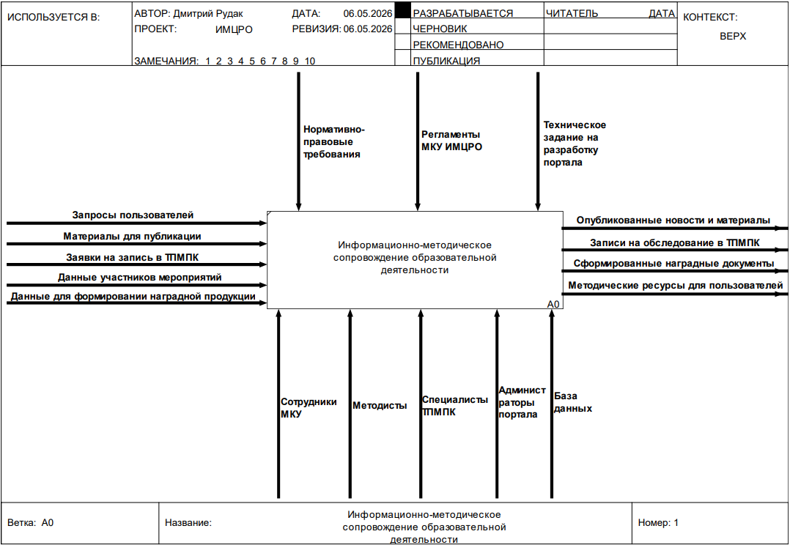
Рисунок 1.1 – Контекстная диаграмма деятельности МКУ ИМЦРО

Информационные процессы МКУ ИМЦРО требуют централизованного хранения данных, контроля доступа и единообразного представления материалов. Наиболее строгие требования предъявляются к процедурам записи в ТПМПК, поскольку они предполагают обработку сведений о ребёнке, законном представителе, выбранной дате приёма и готовности необходимых документов. Для корректной организации записи также необходимо учитывать возраст ребёнка, его регистрацию в г. Иркутске и доступность временных слотов. При формировании наградной продукции важны точность данных участников, корректность реквизитов мероприятия и единое оформление итоговых документов.
Модернизация указанных информационных потоков требует внедрения централизованных веб-ориентированных инструментов, связывающих публичные разделы портала с административными функциями учреждения. Реализация данных процессов в существующей информационной среде МКУ ИМЦРО сопряжена с рядом организационных и технологических ограничений, анализ которых представлен в подразделе 1.2.

Анализ текущего состояния информационной системы ИМЦРО
Текущее информационное сопровождение деятельности МКУ ИМЦРО осуществляется через ведомственный сайт, построенный на CMS Joomla, а также через отдельные внешние сервисы, применяемые для сбора данных и выполнения отдельных рабочих операций. Такая информационная среда сформировалась постепенно и в целом отражает основные направления деятельности учреждения, однако её текущее состояние не в полной мере соответствует задачам дальнейшей цифровизации и требованиям к удобству сопровождения материалов.
Существующий сайт содержит значительный объём информации: сведения об образовательной организации, материалы ТПМПК, разделы Дома учителя, методического пространства, НОКО, олимпиад, конкурсов, новостей и мероприятий. При этом структура навигации остаётся перегруженной, часть разделов дублирует друг друга по смыслу, а отдельные страницы требуют переупаковки или переноса в архив. Для пользователя это усложняет поиск нужного раздела и увеличивает количество действий, необходимых для получения информации.
Интерфейс сайта также имеет признаки устаревания. На главной странице размещено большое количество разнородных блоков, из-за чего визуальная иерархия воспринимается недостаточно чётко. На мобильных устройствах отдельные элементы отображаются не оптимально, что снижает удобство работы с ресурсом для родителей, педагогов и других пользователей, обращающихся к сайту со смартфонов. Версия для слабовидящих пользователей требует доработки, поскольку доступность интерфейса является обязательным требованием для современного образовательного веб-ресурса.
Отдельная группа проблем связана с сопровождением материалов сотрудниками учреждения. Административная панель Joomla требует от пользователя понимания внутренней структуры CMS и особенностей размещения материалов. Для сотрудников без специальной технической подготовки это создаёт трудности при публикации новостей, документов и информационных страниц. В результате возрастает вероятность ошибок форматирования, нарушается единообразие оформления, а время подготовки публикаций увеличивается.
Помимо ограничений самого сайта, в текущей информационной среде используются разрозненные внешние инструменты для сбора данных и выполнения отдельных операций. Такой подход затрудняет централизованное хранение сведений, усложняет контроль доступа и повышает зависимость рабочих процессов от сторонних сервисов или личных аккаунтов сотрудников. При изменении состава сотрудников или структуры доступа возникает риск потери данных, повторного создания форм и дублирования уже выполненной работы.
Особого внимания требует процесс записи в территориальную психолого-медико-педагогическую комиссию. Для данного процесса важны корректное управление расписанием, контроль временных слотов, учёт сведений о ребёнке и законном представителе, а также соблюдение требований к обработке персональных данных. При отсутствии единого механизма фиксации заявок и контроля занятости слотов возможны конфликтные записи, нарушение расписания и необходимость ручного исправления данных.
Процесс подготовки наградной продукции также остаётся трудоёмким. Грамоты, дипломы и сертификаты формируются на основе шаблонов, однако перенос данных участников, заполнение переменных полей, размещение подписных блоков и формирование итоговых файлов требуют ручного участия сотрудников. При большом количестве участников это увеличивает нагрузку на сотрудников и повышает вероятность ошибок в персональных данных, названиях мероприятий и реквизитах документов.
Примеры интерфейса существующего сайта, иллюстрирующие выявленные недостатки, представлены на рисунках 1.2–1.4.

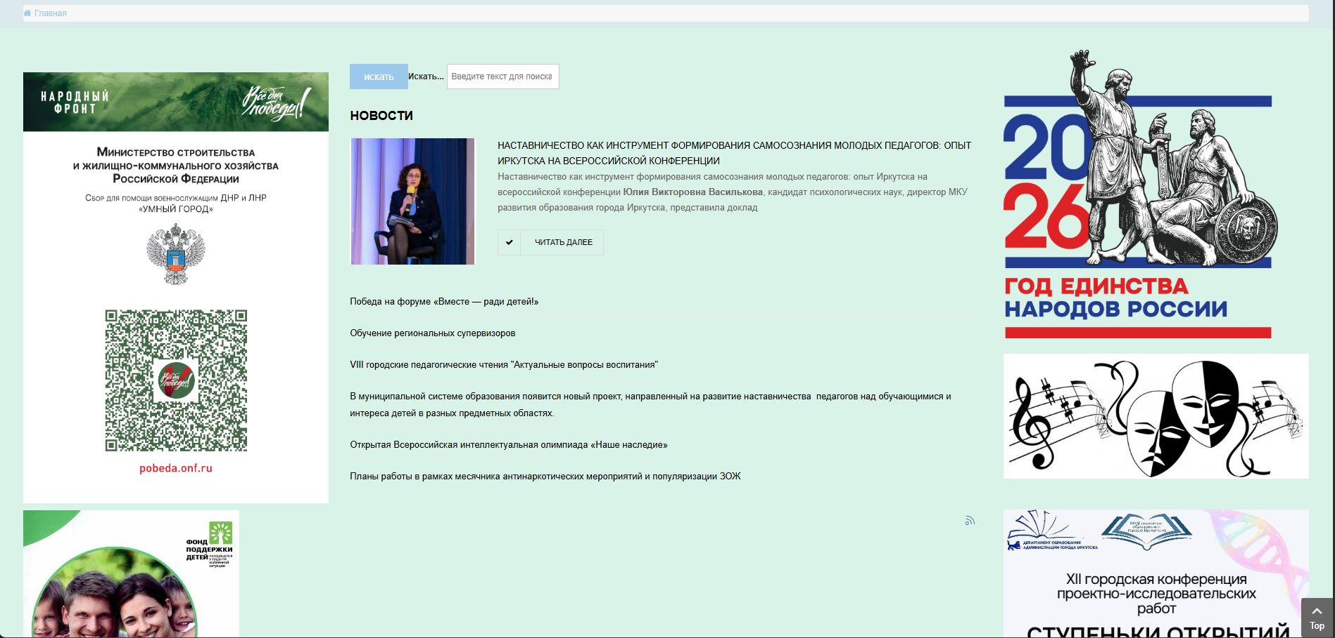
Рисунок 1.2 – Главная страница текущего сайта МКУ ИМЦРО

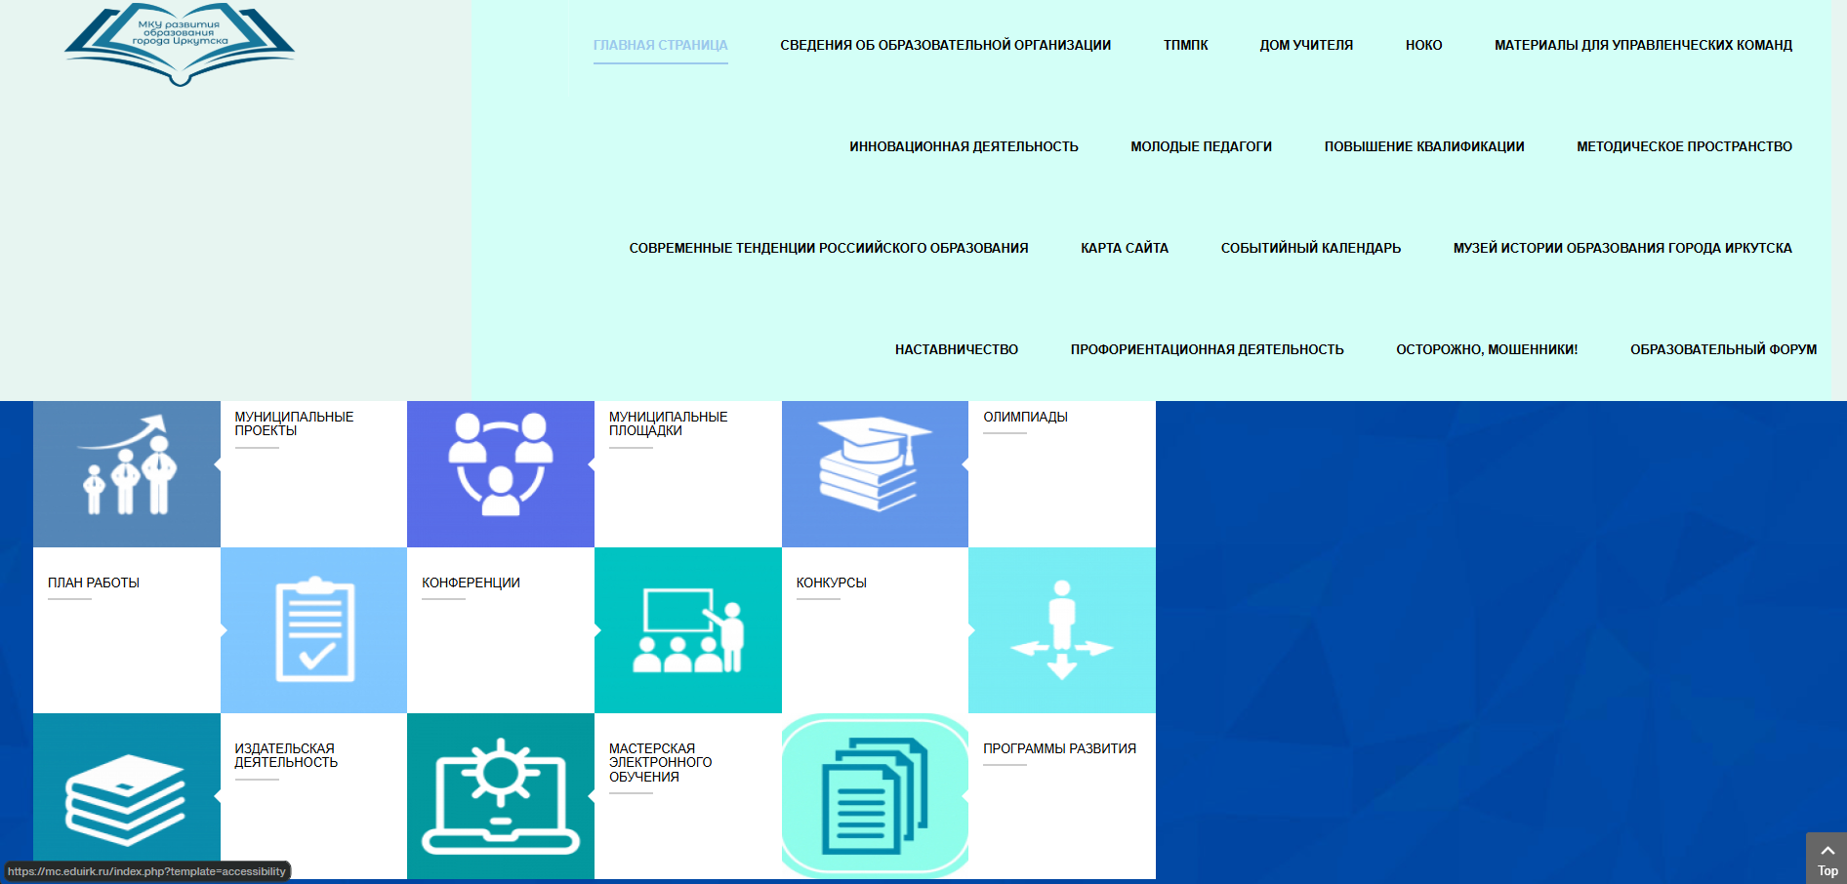
Рисунок 1.3 – Навигационная структура текущего сайта МКУ ИМЦРО

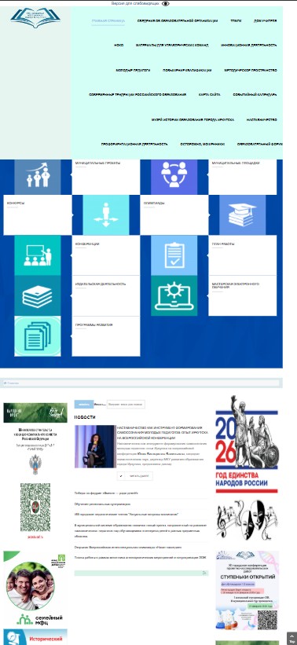
Рисунок 1.4 – Фрагмент отображения текущего сайта МКУ ИМЦРО на мобильном устройстве

На рисунке 1.5 представлена обобщённая схема предметной области централизованного образовательного портала ИМЦРО, отражающая основные группы пользователей и ключевые информационные потоки, требующие централизации.

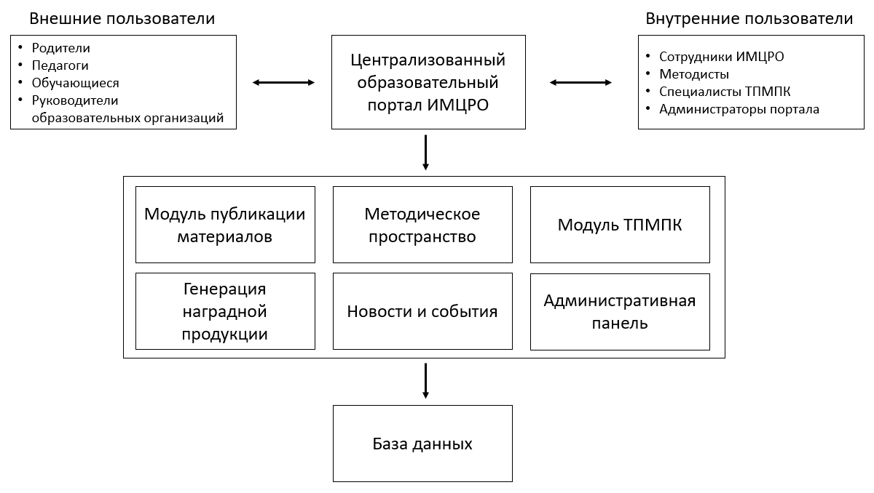
Рисунок 1.5 – Обобщённая схема предметной области централизованного образовательного портала ИМЦРО

В соответствии с рисунком 1.5 проектируемый портал рассматривается как центральный элемент взаимодействия между внешними и внутренними пользователями. Внешние пользователи обращаются к порталу для получения сведений об образовательной организации, просмотра материалов, записи в ТПМПК, ознакомления с новостями, событиями, олимпиадами и конкурсами. Внутренние пользователи обеспечивают публикацию материалов, сопровождение методического пространства, обработку записей, формирование наградной продукции и администрирование содержимого. База данных в такой структуре выступает централизованным хранилищем информации, используемой основными модулями портала.
Для систематизации выявленных недостатков в таблице 1.1 приведён анализ текущего состояния информационной системы ИМЦРО и предлагаемых направлений их устранения.

Таблица 1.1 – Анализ проблем текущего состояния информационной системы ИМЦРО
Проблема | Проявление проблемы | Последствия | Предлагаемое направление решения
Устаревший интерфейс | Визуальная перегруженность, недостаточно современная структура страниц | Снижение удобства работы с сайтом | Разработка современного адаптивного интерфейса

Продолжение таблицы 1.1
Проблема | Проявление проблемы | Последствия | Предлагаемое направление решения
Недостаточная мобильная адаптация | Некорректное или неудобное отображение отдельных элементов на мобильных устройствах | Ограничение удобства доступа со смартфонов и планшетов | Проектирование интерфейса с учётом принципа mobile-first
Сложная навигация | Большое количество разделов, дублирование отдельных направлений, наличие устаревших страниц | Затруднение доступа к нужным материалам | Упорядочивание структуры меню и группировка разделов по пользовательским сценариям
Неудобная административная панель | Сложность публикации материалов для сотрудников без технической подготовки | Ошибки оформления, увеличение времени сопровождения сайта | Разработка административной панели с визуальными шаблонами публикаций
Использование разрозненных внешних инструментов | Сбор данных и выполнение отдельных операций вне единой системы | Риск потери данных, сложность контроля доступа, дублирование работы | Перенос основных рабочих процессов во внутренние модули портала
Ручная подготовка наградной продукции | Заполнение шаблонов документов и перенос данных участников вручную | Высокие трудозатраты, вероятность ошибок в итоговых документах | Реализация модуля генерации наградной продукции
Риск конфликтных записей в ТПМПК | Отсутствие автоматизированного контроля занятости временных слотов | Нарушение расписания, необходимость ручного исправления данных | Реализация модуля записи в ТПМПК с контролем временных слотов
Отсутствие единого хранилища данных | Разрозненное хранение материалов, заявок и файлов | Сложность сопровождения информации и контроля её актуальности | Создание централизованной базы данных

Итоги анализа текущего состояния показывают, что существующая информационная среда ИМЦРО нуждается не только в обновлении внешнего интерфейса, но и в централизации внутренних процессов. Основными направлениями модернизации являются упорядочивание структуры публичных разделов, разработка удобной административной панели, реализация модуля записи в ТПМПК, создание модуля генерации наградной продукции и организация централизованного хранения данных. Эти выводы используются далее при определении целевой аудитории и формировании требований к проектируемой системе.

Целевая аудитория проектируемой системы
Централизованный образовательный портал ИМЦРО предназначен для пользователей, различающихся целями обращения к системе, уровнем доступа и характером выполняемых действий. При проектировании портала данные категории пользователей целесообразно рассматривать через две основные группы: внешних пользователей, работающих с публичной частью портала, и внутренних пользователей, использующих административные функции системы.
К внешним пользователям относятся родители и законные представители обучающихся, педагогические работники, обучающиеся, руководители образовательных организаций, а также сторонние посетители веб-ресурса. Для данной группы портал выполняет информационно-сервисную функцию: предоставляет доступ к сведениям об образовательной организации, материалам ТПМПК, методическим публикациям, новостям, мероприятиям, олимпиадам, конкурсам и разделу НОКО. Внешние пользователи не участвуют в управлении содержанием портала, однако именно их потребности определяют требования к понятной навигации, адаптивному интерфейсу и логичной структуре публичных разделов.
Внутренними пользователями являются сотрудники ИМЦРО, методисты, специалисты ТПМПК, сотрудники Дома учителя и администраторы портала. Для них система выступает рабочей средой, связанной с сопровождением материалов, обработкой записей, ведением расписания, формированием наградной продукции и управлением доступом. В отличие от внешних пользователей, данная группа взаимодействует не только с публичной частью, но и с административной панелью, где выполняются операции по созданию, редактированию и публикации материалов, изменению статусов записей, работе с модулем генерации наградной продукции и настройке отдельных параметров системы.
Разделение аудитории на внешних и внутренних пользователей необходимо для последующего проектирования пользовательских сценариев, структуры интерфейса и разграничения прав доступа. Публичная часть портала должна быть ориентирована на быстрое получение информации и выполнение отдельных пользовательских действий, тогда как административная панель должна обеспечивать сотрудникам управляемую и безопасную работу с данными, материалами и специализированными модулями.
Диаграмма вариантов использования централизованного образовательного портала ИМЦРО для внешних пользователей приведена на рисунке 1.6.

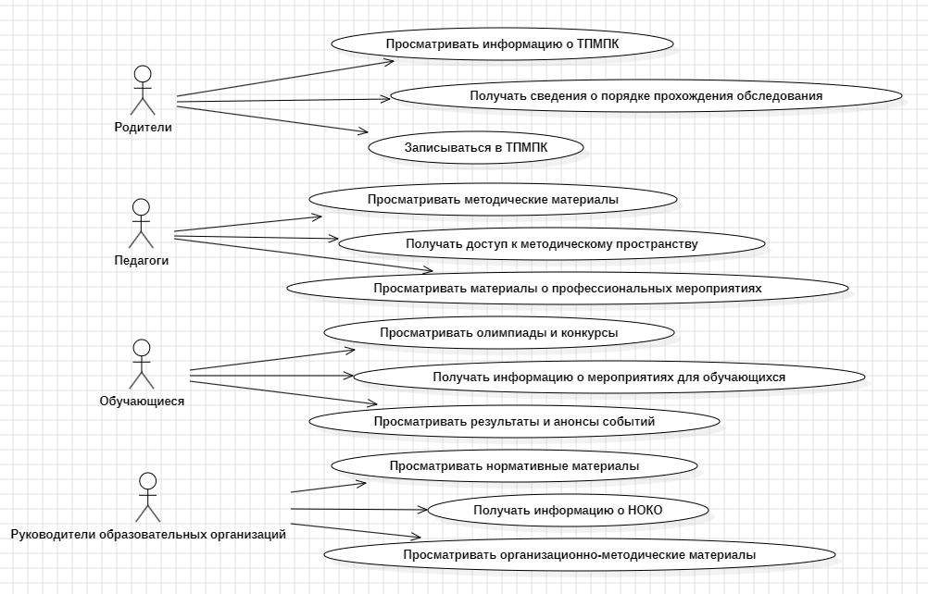
Рисунок 1.6 – Диаграмма вариантов использования централизованного образовательного портала ИМЦРО для внешних пользователей

На рисунке 1.6 отражены основные сценарии взаимодействия внешних пользователей с порталом. Родители и законные представители обращаются к материалам ТПМПК, знакомятся с порядком прохождения обследования и подают заявку через модуль записи в ТПМПК. Педагогические работники используют портал для доступа к методическим материалам, предметным разделам и информации о профессиональных мероприятиях. Обучающиеся получают сведения об олимпиадах, конкурсах и событиях, а руководители образовательных организаций обращаются к нормативным, организационным и справочным материалам, включая сведения раздела НОКО.
Диаграмма вариантов использования централизованного образовательного портала ИМЦРО для внутренних пользователей приведена на рисунке 1.7.

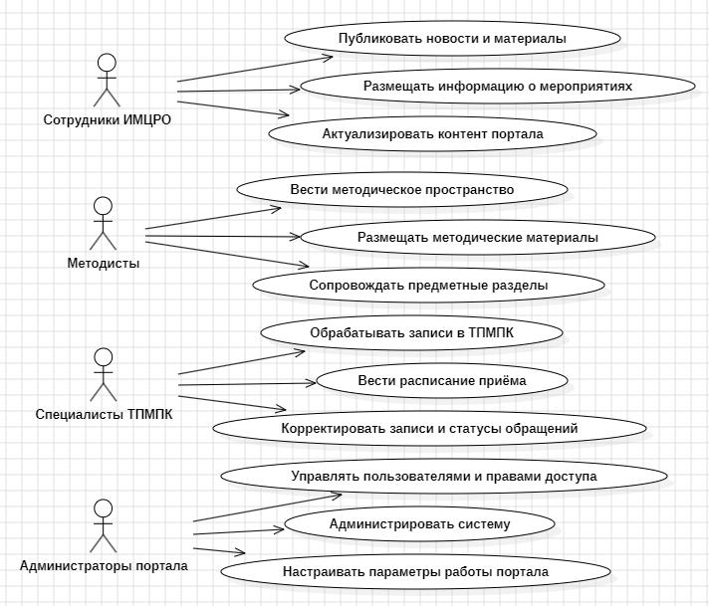
Рисунок 1.7 – Диаграмма вариантов использования централизованного образовательного портала ИМЦРО для внутренних пользователей

На рисунке 1.7 представлены основные сценарии работы внутренних пользователей. Сотрудники ИМЦРО и методисты сопровождают информационное наполнение портала, публикуют новости, материалы и сведения о мероприятиях, а также используют модуль генерации наградной продукции для подготовки итоговых документов. Специалисты ТПМПК работают с расписанием приёма, обрабатывают записи через модуль записи в ТПМПК, переносят или отменяют обращения и изменяют их статусы. Сотрудники Дома учителя сопровождают материалы соответствующего раздела, а администраторы портала управляют пользователями, ролями, параметрами доступа и общими настройками системы.
Основные категории пользователей проектируемой системы и их ключевые потребности приведены в таблице 1.2.

Таблица 1.2 – Основные категории пользователей и их ключевые потребности
Категория пользователя | Цель обращения к порталу | Основные потребности | Ключевые функции системы
Родители и законные представители | Получение информации о ТПМПК и порядке обращения | Понятная навигация, доступ к справочной информации, возможность подачи заявки на обследование | Просмотр материалов ТПМПК, получение сведений о порядке прохождения обследования, работа с модулем записи в ТПМПК
Педагогические работники | Получение методических материалов и информации о профессиональных мероприятиях | Доступ к методическому пространству, актуальным публикациям, новостям и событиям | Просмотр методических материалов, работа с предметными разделами, получение информации о мероприятиях
Обучающиеся | Получение информации об олимпиадах, конкурсах и событиях | Быстрый доступ к анонсам, результатам и материалам мероприятий | Просмотр олимпиад, конкурсов, новостей и событий
Руководители образовательных организаций | Получение нормативной, организационной и справочной информации | Доступ к документам, материалам раздела НОКО и организационно-методическим публикациям | Просмотр нормативных материалов, сведений раздела НОКО и справочной информации
Сотрудники ИМЦРО | Публикация и сопровождение информационного наполнения портала, подготовка документов по итогам мероприятий | Снижение временных затрат на размещение материалов, поддержание единообразного оформления контента и автоматизация подготовки наградной продукции | Создание, редактирование и публикация материалов, сопровождение разделов портала, формирование наградной продукции на основе шаблонов
Методисты | Сопровождение методического пространства и предметных направлений | Возможность самостоятельного размещения и обновления материалов по закреплённым направлениям | Ведение предметных разделов, размещение методических публикаций
Продолжение таблицы 1.2
Категория пользователя | Цель обращения к порталу | Основные потребности | Ключевые функции системы
Специалисты ТПМПК | Обработка записей на обследование | Контроль расписания, исключение конфликтных записей, корректировка статусов обращений | Ведение расписания, обработка записей через модуль записи в ТПМПК, перенос и отмена записей
Сотрудники Дома учителя | Сопровождение материалов раздела «Дом учителя» | Размещение новостей, публикаций и материалов подразделения | Создание и редактирование материалов раздела
Администраторы портала | Организационное и техническое сопровождение системы | Управление пользователями, ролями и настройками доступа | Администрирование пользователей, настройка разграничения прав доступа, контроль работы системы

Представленное распределение пользователей показывает, что проектируемый портал должен поддерживать несколько уровней взаимодействия. Для внешней аудитории приоритетны понятная структура, доступность материалов и удобство выполнения отдельных пользовательских действий. Для сотрудников учреждения важны управляемость административных процессов, снижение ручной нагрузки, контроль доступа и единое хранение данных. Эти особенности целевой аудитории учитываются далее при формировании требований к проектируемой системе в подразделе 1.4 и последующем анализе аналогичных образовательных порталов в подразделе 1.5.

Обоснование необходимости разработки и требования к проектируемой системе
Проведённый анализ текущего состояния информационной системы ИМЦРО и состава целевой аудитории показывает, что существующая информационная среда учреждения нуждается не в частичном визуальном обновлении, а в комплексной модернизации. Действующий сайт содержит значительный объём полезных материалов, однако его структура, интерфейс и способы сопровождения контента не обеспечивают требуемого уровня удобства для пользователей и сотрудников. Поэтому разработка централизованного образовательного портала рассматривается как необходимое условие для упорядочивания публичной информации и автоматизации отдельных внутренних процессов учреждения.
Необходимость разработки новой системы обусловлена несколькими взаимосвязанными факторами. Во-первых, публичная часть сайта должна обеспечивать быстрый доступ к материалам для разных групп пользователей: родителей, педагогических работников, обучающихся, руководителей образовательных организаций и сторонних посетителей. Во-вторых, сотрудникам ИМЦРО требуется более удобная административная панель, позволяющая сопровождать материалы без ручной правки HTML-разметки и без зависимости от технических специалистов при каждой публикации. В-третьих, отдельные процессы, связанные с записью в ТПМПК и формированием наградной продукции, требуют специализированных инструментов, которые должны работать в рамках единой системы и использовать централизованное хранение данных.
Использование действующего сайта и внешних разрозненных сервисов не позволяет в полной мере решить указанные задачи. При сохранении прежней структуры остаются проблемы перегруженной навигации, неодинакового оформления материалов, затруднённого сопровождения разделов и недостаточной управляемости данных. Кроме того, перенос отдельных рабочих операций во внешние инструменты усложняет контроль доступа и создаёт риск потери сведений при изменении состава сотрудников или порядка хранения материалов. В связи с этим проектируемая система должна объединять публичные информационные разделы и внутренние административные функции в едином программном решении.
К публичной части портала предъявляются требования, связанные с доступностью, понятной навигацией и логичной структурой материалов. Пользователь должен иметь возможность быстро перейти к разделу «Сведения об образовательной организации», материалам ТПМПК, Дома учителя, методического пространства, НОКО, олимпиад, конкурсов, новостей и событий. Главная страница должна помогать пользователю ориентироваться в структуре учреждения и основных направлениях его деятельности, не перегружая интерфейс второстепенными элементами. При этом интерфейс должен корректно отображаться на мобильных устройствах и учитывать требования доступности для слабовидящих пользователей.
Административная часть проектируемой системы должна быть ориентирована на сотрудников учреждения, не имеющих специальной технической подготовки. Для этого необходимо предусмотреть инструменты создания, редактирования, публикации и архивирования материалов через административную панель. Важным требованием является поддержка единообразного оформления публикаций, поскольку материалы разных разделов должны сохранять общую визуальную структуру и соответствовать стилю портала. Разграничение прав доступа должно ограничивать действия пользователей в зависимости от их роли и зоны ответственности.
Отдельные требования связаны с модулем записи в ТПМПК. Данный модуль должен обеспечивать подачу заявки через нативную форму портала и возможность внесения записи сотрудником при телефонном обращении. Для корректного функционирования модуля необходимо предусмотреть управление расписанием, контроль доступности временных слотов, фиксацию сведений о ребёнке и законном представителе, обработку согласий на персональные данные в соответствии с Федеральным законом № 152-ФЗ и изменение статусов обращений. Система должна исключать конфликтные записи на один временной слот и обеспечивать сотрудникам ТПМПК удобный инструмент для работы с расписанием и заявками.
Модуль генерации наградной продукции должен снижать объём ручной работы при подготовке грамот, дипломов и сертификатов. Для этого проектируемая система должна поддерживать работу с шаблонами, переменными полями, данными участников, подписными блоками и формированием итоговых файлов. При массовой подготовке документов важно обеспечить единообразие оформления и уменьшить вероятность ошибок в персональных данных, названиях мероприятий и реквизитах документов.
Сформулированные требования к проектируемой системе представлены в таблице 1.3.

Таблица 1.3 – Требования к проектируемой системе
Группа требований | Содержание требований | Обоснование требований
Требования к структуре публичной части | Наличие основных разделов портала: «Сведения об образовательной организации», «ТПМПК», «Дом учителя», «Методическое пространство», «НОКО», «Олимпиады и конкурсы», «Новости и события» | Обеспечение доступа пользователей к ключевым направлениям деятельности ИМЦРО
Требования к пользовательскому интерфейсу | Адаптивная вёрстка, понятная навигация, визуальная иерархия, корректное отображение на мобильных устройствах | Повышение удобства работы с порталом для разных групп пользователей
Требования к доступности | Наличие версии для слабовидящих пользователей, читаемая структура страниц, корректное представление основных элементов интерфейса | Соответствие современным требованиям к образовательным веб-ресурсам и обеспечение доступности информации
Требования к административной панели | Создание, редактирование, публикация и архивирование материалов без ручной правки кода | Снижение нагрузки на сотрудников и повышение единообразия оформления материалов
Требования к разграничению прав доступа | Разделение пользователей по ролям и ограничение доступных действий в зависимости от зоны ответственности | Повышение управляемости системы и защита административных функций от несанкционированных действий

Продолжение таблицы 1.3
Группа требований | Содержание требований | Обоснование требований
Требования к модулю записи в ТПМПК | Подача заявки через нативную форму портала, внесение записи по телефону, управление расписанием, контроль временных слотов и статусов обращений | Исключение конфликтных записей, упорядочивание работы специалистов ТПМПК и снижение объёма ручной обработки
Требования к обработке персональных данных | Фиксация необходимых согласий, ограничение доступа к сведениям, связанным с ребёнком и законным представителем | Соблюдение требований к работе с персональными данными и снижение риска несанкционированного доступа
Требования к модулю генерации наградной продукции | Работа с шаблонами, переменными полями, данными участников, подписными блоками и формированием итоговых файлов | Сокращение трудозатрат при подготовке грамот, дипломов и сертификатов
Требования к хранению данных | Централизованное хранение материалов, записей, шаблонов и связанных файлов | Исключение разрозненного хранения сведений и повышение надёжности сопровождения информации
Технические требования | Использование веб-ориентированной архитектуры, клиентской и серверной частей, базы данных и механизмов обработки пользовательских запросов | Обеспечение расширяемости системы, поддержки основных модулей и дальнейшего развития портала

Представленные требования отражают как публичные, так и внутренние сценарии использования портала. Их выполнение позволит не только обновить внешний вид ведомственного сайта, но и сформировать единую информационную среду для сопровождения материалов, записи в ТПМПК, подготовки наградной продукции и администрирования данных. Сформулированные требования используются далее при анализе аналогичных образовательных порталов, поскольку позволяют оценить существующие решения с позиции задач, актуальных для МКУ ИМЦРО.

Анализ аналогичных образовательных порталов
Для определения проектных решений, применимых при разработке централизованного образовательного портала ИМЦРО, был проведён анализ образовательных и информационно-методических веб-ресурсов. В качестве объектов сравнения рассматривались сайты центров развития образования, институтов развития образования, методических организаций и современный образовательный портал университета. Выбор таких ресурсов обусловлен тем, что они решают близкие задачи: публикуют новости и методические материалы, сопровождают мероприятия, предоставляют доступ к справочной информации и ориентированы на несколько групп пользователей.
Отдельно в анализ был включён действующий сайт МКУ ИМЦРО, поскольку именно его текущее состояние определяет исходные ограничения проекта. Сопоставление существующего ресурса с аналогичными порталами позволяет выделить решения, которые целесообразно сохранить, переработать или использовать при проектировании новой системы. При анализе учитывались структура главной страницы, логика навигации, визуальная иерархия, адаптивность интерфейса, представление новостей и мероприятий, организация методических материалов, а также наличие специализированных сервисов для пользователей.
Внешний вид главных страниц анализируемых ресурсов представлен на рисунках 1.8–1.12.

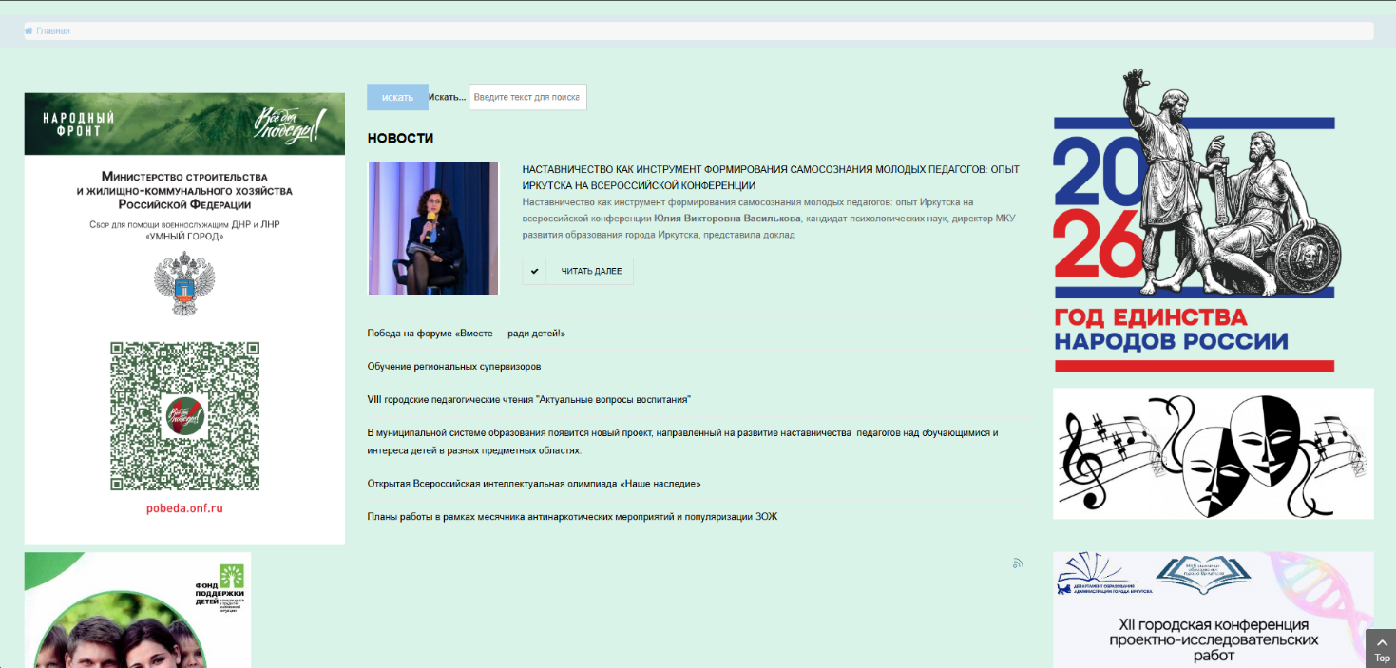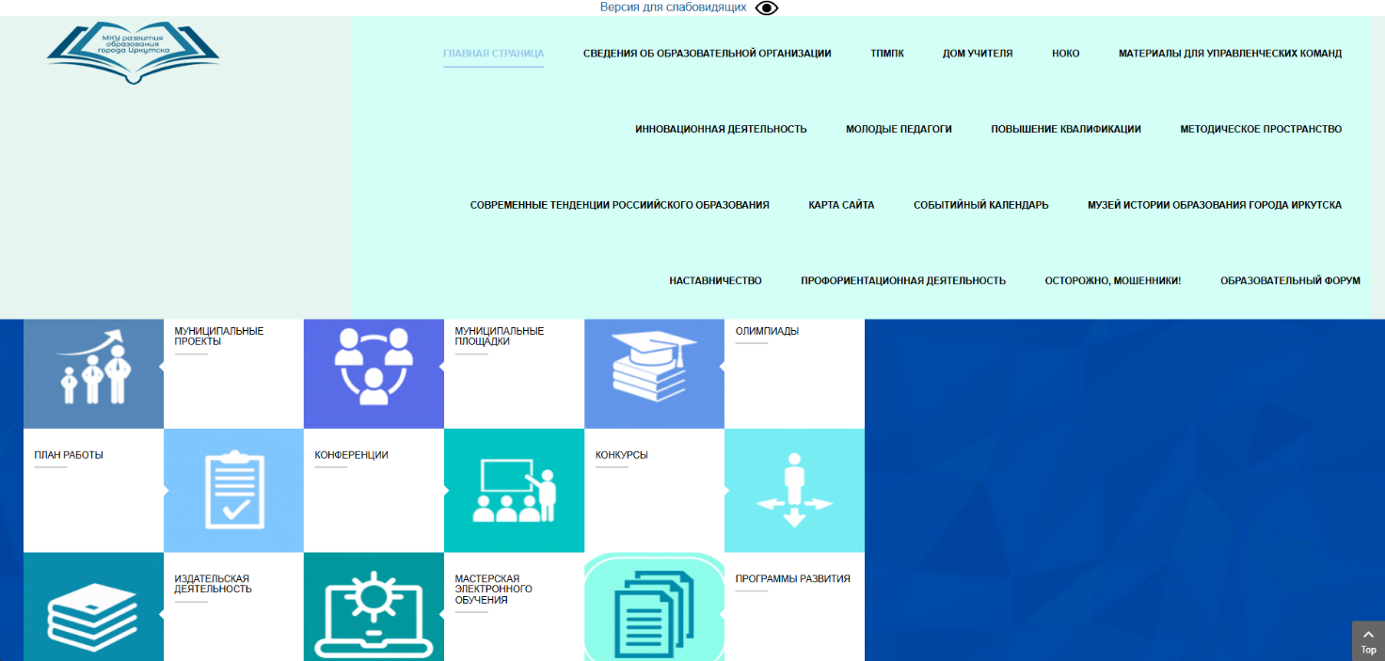
Рисунок 1.8 – Главная страница сайта МКУ ИМЦРО

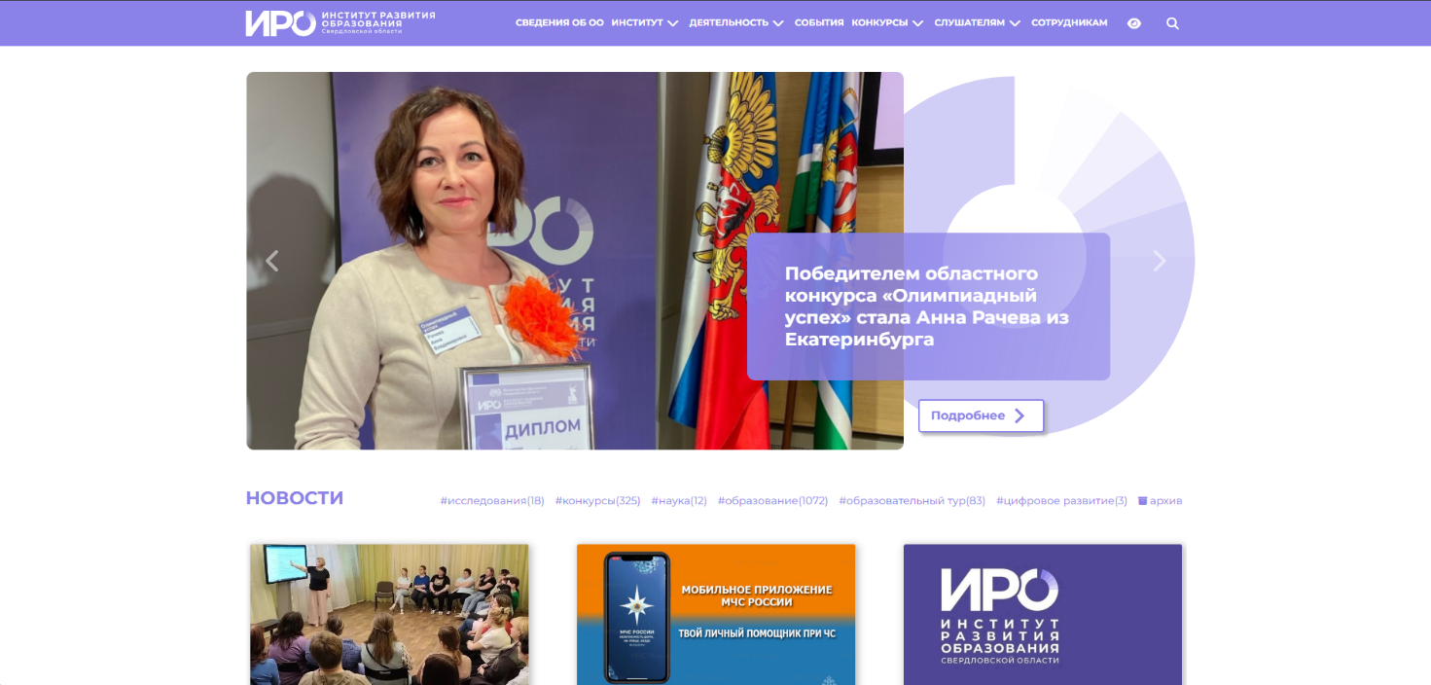
Рисунок 1.9 – Главная страница сайта Института развития образования Свердловской области

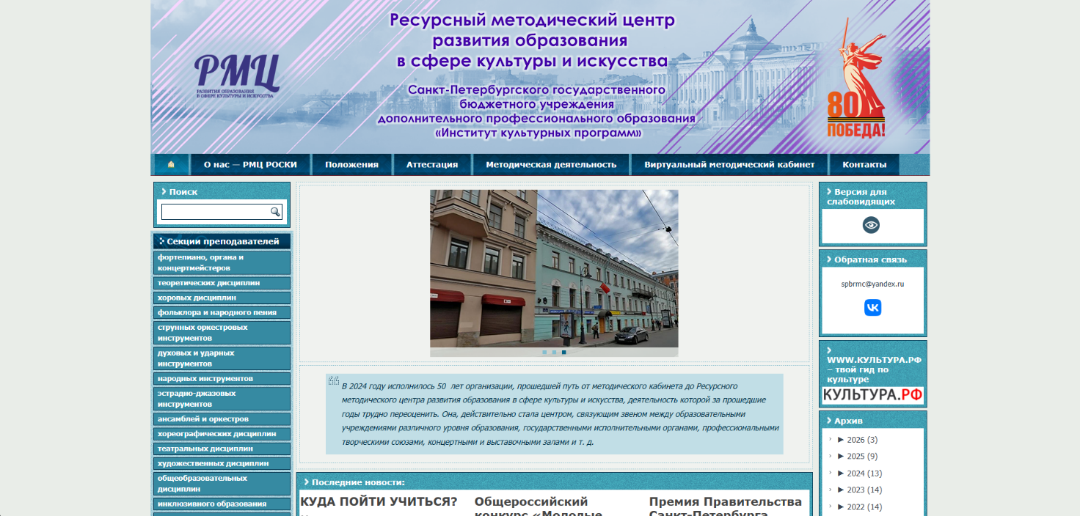
Рисунок 1.10 – Главная страница сайта Ресурсного методического центра развития образования в сфере культуры и искусства Санкт-Петербурга

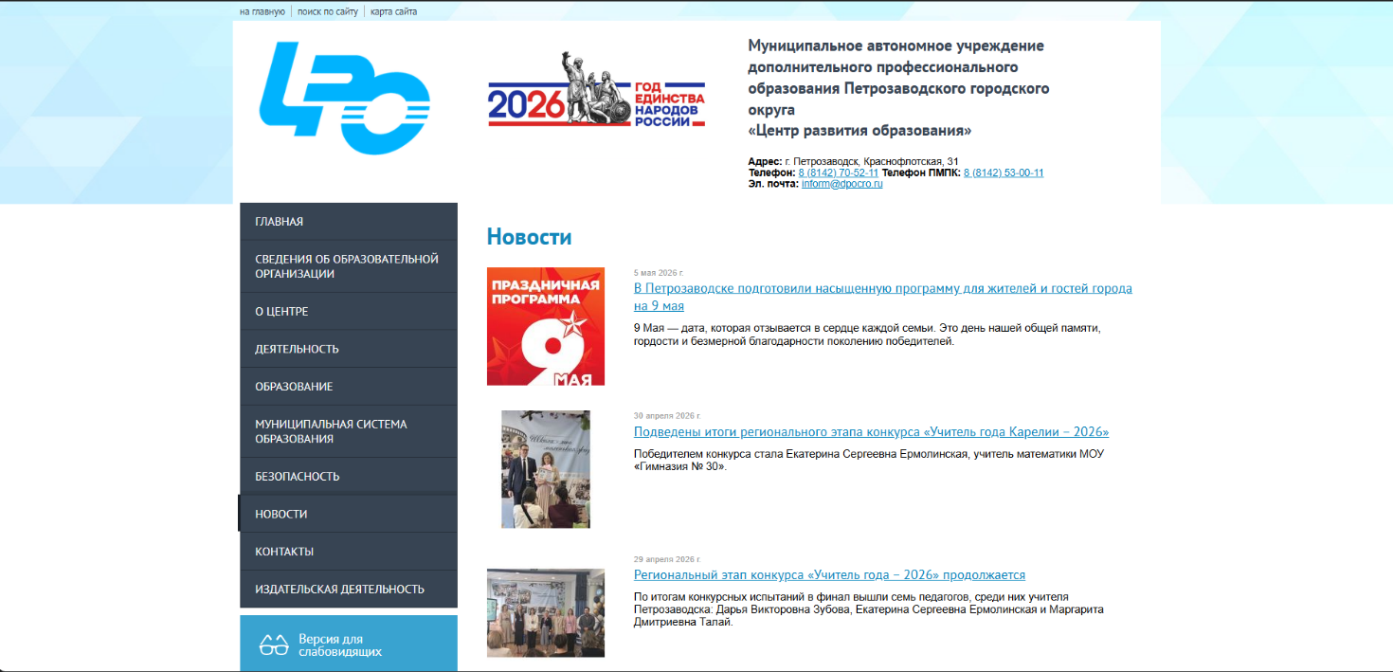
Рисунок 1.11 – Главная страница сайта Центра развития образования г. Петрозаводска


Рисунок 1.12 – Главная страница официального сайта Университета ИТМО

Действующий сайт МКУ ИМЦРО содержит основные информационные разделы учреждения, включая раздел «Сведения об образовательной организации», ТПМПК, Дом учителя, методическое пространство, НОКО, олимпиады, конкурсы, новости и события. Его сильной стороной является наличие большого объёма материалов, отражающих разные направления деятельности центра. Вместе с тем структура верхней навигации перегружена, отдельные направления представлены несколькими точками входа, а главная страница содержит разнородные блоки без достаточной визуальной иерархии. Это подтверждает необходимость переработки структуры и интерфейса при сохранении значимых информационных разделов.
Сайт Института развития образования Свердловской области ориентирован преимущественно на педагогических работников и управленческие кадры. В нём заметна более современная подача новостей и событий: материалы сгруппированы в карточки, ключевые разделы выделены визуально, а главная страница строится вокруг актуальных публикаций, мероприятий и направлений деятельности. Для проектируемого портала ИМЦРО представляет интерес именно такой подход к структурированию информационных блоков, поскольку он позволяет снизить визуальную перегруженность и быстрее направлять пользователя к нужному разделу.
Ресурсный методический центр развития образования в сфере культуры и искусства Санкт-Петербурга представляет собой профильный информационно-методический ресурс. Его содержание связано с публикацией новостей, материалов конкурсов, итогов мероприятий, архивов и сведений о методических объединениях. Данный пример показывает значимость аккуратного размещения конкурсных и методических материалов, а также сохранения архивной информации. При этом визуальная структура ресурса менее выразительна, поэтому при проектировании портала ИМЦРО такие решения целесообразно учитывать прежде всего с точки зрения организации содержимого, а не интерфейсного оформления.
Сайт Центра развития образования г. Петрозаводска близок к ИМЦРО по муниципальному уровню и характеру деятельности. Он выполняет информационно-справочную функцию, содержит сведения о деятельности учреждения, новости и контактную информацию. По сравнению с крупными региональными порталами данный ресурс проще по структуре, однако его преимущество состоит в понятной логике представления основных сведений и умеренной насыщенности главной страницы. Этот подход важен для проектируемого портала, поскольку пользователям муниципального образовательного ресурса требуется быстрый доступ к базовой информации без избыточного усложнения навигации.
Официальный сайт Университета ИТМО был рассмотрен как пример современного образовательного веб-ресурса с развитой визуальной структурой. Несмотря на отличие организационного уровня, он демонстрирует актуальные подходы к построению интерфейса: использование крупной типографики, свободного пространства, акцентных блоков, карточек новостей и чёткой иерархии разделов. Для портала ИМЦРО такие решения могут быть использованы не как прямое копирование структуры, а как ориентир при проектировании визуальной логики, адаптивности и пользовательского восприятия главной страницы.
Сравнительный анализ выбранных образовательных порталов представлен в таблице 1.4.
Таблица 1.4 – Сравнительный анализ аналогичных образовательных порталов
Портал | Дизайн и адаптивность | Навигация и структура | Подача материалов | Специализированные сервисы | Решения, применимые в проектируемом портале
Текущий сайт МКУ ИМЦРО | Интерфейс визуально перегружен, мобильная адаптация недостаточна | Структура содержит большое количество разделов, часть направлений дублируется или требует переупаковки | Материалы размещены в разных разделах, часть страниц требует обновления или переноса в архив | Отдельные процессы выполняются вне единой системы | Необходимость переработки структуры, перехода на современный веб-ориентированный стек технологий, внедрения административной панели, централизации данных, модуля записи в ТПМПК и модуля генерации наградной продукции
Институт развития образования Свердловской области | Более современная подача новостей и информационных блоков, карточная структура материалов | Навигация построена вокруг направлений деятельности, новостей, мероприятий и образовательных программ | Новости и события представлены в визуально упорядоченном виде | Представлены программы повышения квалификации, мероприятия и информационные сервисы для педагогов | Карточная подача новостей, выделение актуальных материалов, структурирование информации для педагогических работников и руководителей
Ресурсный методический центр развития образования в сфере культуры и искусства Санкт-Петербурга | Преобладает информационная подача материалов, интерфейс ориентирован на публикации и архивы | Структура связана с методическими объединениями, конкурсами, мероприятиями и документами | Материалы доступны через тематические разделы, архивы и страницы мероприятий | Представлены материалы конкурсов, олимпиад, методических секций и документы для участников | Подход к размещению конкурсных и методических материалов, публикация итогов мероприятий и сохранение архивной информации

Продолжение таблицы 1.4
Портал | Дизайн и адаптивность | Навигация и структура | Подача материалов | Специализированные сервисы | Решения, применимые в проектируемом портале
Центр развития образования г. Петрозаводска | Аккуратный информационно-справочный стиль, умеренная визуальная насыщенность | Структура отражает деятельность муниципального центра, новости, контакты и справочные сведения | Материалы представлены через разделы сайта и новостную ленту | Представлены сведения о деятельности центра, контактная информация и материалы мероприятий | Муниципальная логика структуры, понятное представление контактной и справочной информации, умеренная плотность главной страницы
Официальный сайт Университета ИТМО | Высокий уровень визуальной проработки, крупная типографика, адаптивная подача информации | Информация сгруппирована по крупным смысловым блокам и направлениям деятельности | Новости, мероприятия и разделы представлены через визуально выразительные карточки и акцентные блоки | Представлены развитые образовательные, научные, карьерные и информационные сервисы | Использование современной визуальной иерархии, свободного пространства, акцентной типографики, карточной структуры и адаптивной логики интерфейса

Результаты сравнения показывают, что образовательные и информационно-методические порталы решают схожие задачи по информированию аудитории, публикации новостей, размещению методических материалов, сопровождению мероприятий, конкурсов и образовательных проектов. При этом большинство рассмотренных ресурсов выполняет преимущественно презентационную и справочную функции и не обеспечивает полного набора внутренних инструментов, необходимых для деятельности МКУ ИМЦРО.
Для проектируемого портала наиболее значимыми являются решения, связанные с упорядочиванием главной страницы, карточной подачей новостей и материалов, выделением пользовательских сценариев, адаптивной вёрсткой, понятным размещением контактной и справочной информации, а также логичным представлением методических и конкурсных материалов. Вместе с тем проектируемая система должна учитывать специфику ИМЦРО: наличие самостоятельных разделов ТПМПК и Дома учителя, методического пространства, раздела НОКО, олимпиад и конкурсов, административной панели, модуля записи в ТПМПК и модуля генерации наградной продукции.
Анализ аналогичных образовательных порталов подтверждает необходимость разработки собственного централизованного решения для МКУ ИМЦРО. Рассмотренные ресурсы позволяют выделить полезные интерфейсные и структурные подходы, однако не закрывают в полной мере внутренние административные задачи учреждения, связанные с записью в ТПМПК, генерацией наградной продукции и разграничением прав доступа. Полученные выводы вместе со сформулированными ранее требованиями используются далее при постановке задачи разработки централизованного образовательного портала.

Постановка задачи разработки централизованного образовательного портала
На основании анализа предметной области, текущего состояния информационной системы ИМЦРО, состава целевой аудитории, требований к проектируемой системе и аналогичных образовательных порталов может быть сформулирована задача разработки централизованного образовательного портала. Разрабатываемая система должна обеспечить переход от разрозненного сопровождения материалов и отдельных рабочих операций к единой веб-ориентированной среде, объединяющей публичные информационные разделы и административные функции учреждения.
В качестве основной инженерной задачи определяется создание централизованного образовательного портала для МКУ ИМЦРО, предназначенного для публикации и сопровождения материалов учреждения, предоставления доступа к основным разделам, организации записи в ТПМПК, формирования наградной продукции и разграничения прав доступа внутренних пользователей. Проектируемая система должна учитывать специфику деятельности ИМЦРО как муниципального информационно-методического центра и поддерживать как внешние пользовательские сценарии, так и внутренние административные процессы.
Публичная часть портала должна включать разделы «Сведения об образовательной организации», «ТПМПК», «Дом учителя», «Методическое пространство», «НОКО», «Олимпиады и конкурсы», «Новости и события». Структура разделов должна обеспечивать быстрый переход к материалам, документам, новостям, мероприятиям и справочной информации. При проектировании публичной части необходимо предусмотреть адаптивное отображение страниц, понятную навигацию, единообразное оформление материалов и поддержку версии для слабовидящих пользователей.
Административная часть системы должна предоставить сотрудникам ИМЦРО инструменты для управления содержанием портала: создание и редактирование материалов, публикацию новостей и информационных страниц, сопровождение разделов, загрузку файлов и поддержание единого оформления контента. Для защиты административных функций требуется реализовать разграничение прав доступа, при котором возможности пользователя зависят от его роли и зоны ответственности.
Отдельной задачей является разработка модуля записи в ТПМПК. Он должен обеспечивать подачу заявки через нативную форму портала и внесение записи сотрудником при телефонном обращении. Для предотвращения конфликтных ситуаций система должна контролировать занятость временных слотов, учитывать расписание приёма, фиксировать сведения о ребёнке и законном представителе, обрабатывать необходимые согласия на персональные данные и поддерживать изменение статусов обращений. Сотрудникам ТПМПК должен быть доступен административный интерфейс для работы с расписанием и заявками.
Также необходимо разработать модуль генерации наградной продукции, направленный на сокращение ручной работы при подготовке грамот, дипломов и сертификатов. Система должна поддерживать работу с шаблонами, переменными полями, данными участников, подписными блоками и формированием итоговых файлов. Это позволит повысить единообразие оформления документов и снизить вероятность ошибок при массовой подготовке наградной продукции.
Информационная основа портала должна строиться на централизованном хранении данных. В системе необходимо предусмотреть хранение материалов, сведений о разделах, пользовательских ролей, записей в ТПМПК, шаблонов наградной продукции и связанных файлов. Такое решение позволит уменьшить зависимость от внешних инструментов, упростить сопровождение информации и обеспечить более управляемую работу с данными учреждения.
Результатом выполнения поставленной задачи должен стать работоспособный прототип централизованного образовательного портала, включающий публичную часть, административную панель, модуль управления и публикации материалов, модуль записи в ТПМПК, модуль генерации наградной продукции и механизм разграничения прав доступа. Сформулированная постановка задачи определяет состав проектных решений, рассматриваемых далее в разделе 2 при проектировании архитектуры системы, пользовательского интерфейса, базы данных, специализированных модулей и административной панели.

Проектирование централизованного образовательного портала ИМЦРО с модулем генерации наградной продукции

Архитектура автоматизированной системы
Проектируемая автоматизированная система представляет собой централизованный образовательный портал МКУ «ИМЦРО» города Иркутска, объединяющий публичные информационные разделы, административную панель и специализированные модули автоматизации внутренних процессов учреждения. К числу автоматизируемых процессов относятся сопровождение материалов портала, организация записи в ТПМПК, подготовка наградной продукции и разграничение прав доступа сотрудников.
Архитектура системы построена по многоуровневому клиент-серверному принципу. Такой подход позволяет разделить функции отображения пользовательского интерфейса, обработки прикладной логики и централизованного хранения данных. Клиентская часть отвечает за представление интерфейса в веб-браузере, серверная часть выполняет обработку запросов и реализацию бизнес-правил, а уровень хранения обеспечивает размещение структурированной информации и файловых ресурсов.
На рисунке 2.1 представлена структурная схема архитектуры централизованного образовательного портала ИМЦРО.

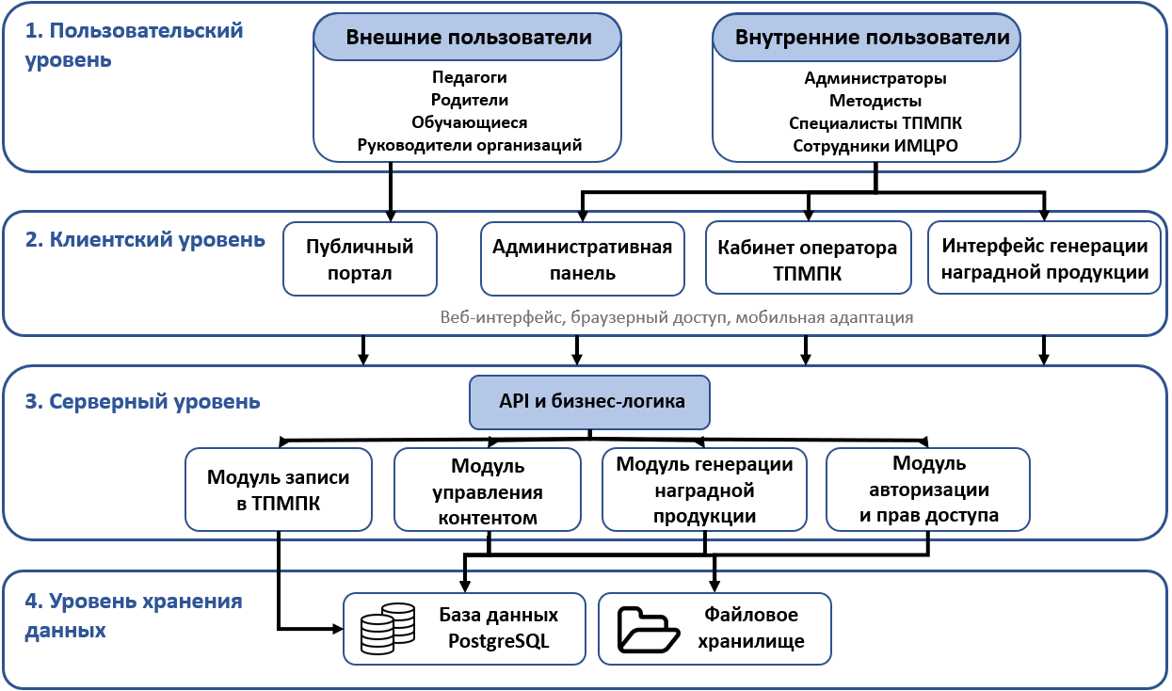
Рисунок 2.1 – Структурная схема архитектуры централизованного образовательного портала ИМЦРО

В соответствии с рисунком 2.1 в архитектуре системы выделяются четыре взаимосвязанных уровня: пользовательский уровень, клиентский уровень, серверный уровень и уровень хранения данных. Такая структура позволяет показать путь обработки информации от действий пользователя до сохранения данных в базе данных или файловом хранилище.
Пользовательский уровень отражает основные группы субъектов, взаимодействующих с системой. Внешние пользователи используют публичную часть портала для получения информационно-методических материалов и доступа к открытым сервисам учреждения. Внутренние пользователи, к которым относятся администраторы, методисты, специалисты ТПМПК и сотрудники ИМЦРО, работают с системой как с административной средой: управляют контентом, обрабатывают поступающие обращения, подготавливают документы и выполняют технологические операции в пределах, назначенных им прав доступа.
Клиентский уровень представлен веб-интерфейсами, доступными через браузер. В его состав входят публичный портал, административная панель, кабинет оператора ТПМПК и интерфейс генерации наградной продукции. Публичный портал предназначен для просмотра открытых материалов и выполнения пользовательских действий. Административная панель обеспечивает создание, редактирование, публикацию и архивирование материалов. Кабинет оператора ТПМПК выделен в самостоятельный интерфейс, поскольку работа с расписанием и записями имеет отдельную бизнес-логику и связана с обработкой персональных данных. Интерфейс генерации наградной продукции используется для подготовки грамот, дипломов и сертификатов на основе заранее настроенных шаблонов.
Связь клиентского и серверного уровней осуществляется через API. За счёт этого пользовательские интерфейсы отделяются от прикладной логики, а публичные и административные сценарии используют единый механизм обмена данными с серверной частью. Клиентский уровень отправляет запросы на сервер, получает структурированные ответы и отображает их пользователю в виде страниц, экранных форм, списков данных, уведомлений или сформированных файлов.
Серверный уровень является программным ядром системы. Он принимает запросы от клиентских интерфейсов, проверяет входные данные, определяет права текущего пользователя, выполняет прикладные операции и обращается к базе данных или файловому хранилищу. В составе серверного уровня выделяются блок API и бизнес-логики, модуль управления контентом, модуль записи в ТПМПК, модуль генерации наградной продукции, а также модуль авторизации и прав доступа.
Модуль управления контентом обеспечивает работу с новостями, статьями, информационными страницами и вложенными файлами. Его использование позволяет сотрудникам сопровождать содержимое портала без ручного редактирования HTML- и CSS-кода. Модуль записи в ТПМПК отвечает за работу с расписанием, свободными временными слотами, заявками и статусами обращений. Для исключения конфликтных записей на один и тот же слот предусматривается проверка доступности времени на серверной стороне и применение ограничений уникальности на уровне базы данных.
Модуль генерации наградной продукции предназначен для автоматизации подготовки документов по итогам мероприятий. Он обеспечивает работу с шаблонами, переменными полями, данными участников, подписными блоками и итоговыми PDF-файлами. Модуль авторизации и прав доступа отвечает за вход пользователей в систему и ограничение доступных функций в зависимости от назначенной роли. Благодаря этому каждый сотрудник получает доступ только к тем разделам и операциям, которые соответствуют его зоне ответственности.
Уровень хранения данных включает базу данных PostgreSQL и файловое хранилище. В базе данных размещаются сведения о пользователях, ролях, материалах портала, расписании и записях ТПМПК, шаблонах наградной продукции, сформированных документах и служебных действиях системы. Централизованное хранение данных необходимо для согласованной работы модулей и исключения разрозненного размещения информации во внешних инструментах.
Файловое хранилище используется для размещения бинарных объектов: изображений, обложек публикаций, вложенных документов, фоновых изображений шаблонов, факсимиле, шрифтов и сформированных PDF-файлов. Такое разделение позволяет не перегружать базу данных крупными файлами и сохранять в ней только структурированные сведения и ссылки на соответствующие файловые ресурсы.
Сквозной процесс обработки данных в рамках спроектированной архитектуры реализуется по следующей логике. Пользователь выполняет действие в одном из клиентских интерфейсов, после чего запрос передаётся на серверный уровень через API. Серверная часть проверяет корректность данных и права доступа, выполняет требуемую операцию, обращается к базе данных или файловому хранилищу и возвращает результат в интерфейс. В зависимости от сценария результатом может быть опубликованный материал, созданная запись в ТПМПК, изменённый статус обращения, сохранённый шаблон или сформированный наградной документ.
Предложенная архитектура задаёт общую структуру централизованного образовательного портала и позволяет перейти к детальному проектированию его отдельных компонентов. Логика клиентского уровня раскрывается при проектировании навигации и пользовательского интерфейса, структура хранения данных — при проектировании базы данных, а специализированные серверные модули — при проектировании модуля записи в ТПМПК, модуля генерации наградной продукции и административной панели.

Проектирование структуры навигации и пользовательского интерфейса
Формирование навигационной модели и элементов пользовательского интерфейса базируется на архитектурных решениях, определённых в подразделе 2.1. Клиентский уровень централизованного образовательного портала должен обеспечить понятный доступ к публичным материалам учреждения, открытым пользовательским действиям и административным интерфейсам для сотрудников. При этом публичная часть системы должна оставаться достаточно простой для разных категорий посетителей: родителей, педагогических работников, обучающихся, руководителей образовательных организаций и иных пользователей сайта.
Основной задачей проектирования интерфейса является упорядочивание структуры портала без потери значимых разделов. В отличие от действующего сайта, где навигация перегружена большим количеством пунктов и дублирующих направлений, проектируемый портал строится вокруг ограниченного набора крупных смысловых блоков. Такой подход позволяет сделать верхнее меню более читаемым, сократить количество лишних переходов и перенести детализированные ссылки в расширенное навигационное меню.
Информационная структура портала включает основные направления, необходимые для работы учреждения: главную страницу, раздел «Сведения об образовательной организации», материалы ТПМПК, раздел Дома учителя, методическое пространство, НОКО, олимпиады и конкурсы, новости и события. В интерфейсном прототипе часть этих направлений сгруппирована в укрупнённые пункты верхнего меню: «Об организации», «Подразделения», «Мероприятия», «Программы» и «Контакты». При этом в связном тексте ВКР используется полное наименование «Сведения об образовательной организации», а краткая подпись «Об организации» рассматривается как интерфейсное обозначение, применённое в макете шапки сайта.
Главная страница проектируется как стартовый экран, с которого пользователь может быстро перейти к актуальным материалам, ближайшим событиям и ключевым разделам портала. В верхней части страницы размещается блок новостей и событий, поскольку именно эти материалы требуют регулярного обновления и быстрого доступа. Для их представления используется карточная структура: каждая карточка содержит изображение, дату, тематическую отметку, заголовок и краткое описание. Такой способ подачи упрощает просмотр материалов и помогает пользователю быстрее определить, какая информация относится к его запросу.
На рисунке 2.2 представлен дизайн-прототип главной страницы портала с блоком новостей и ближайших событий.

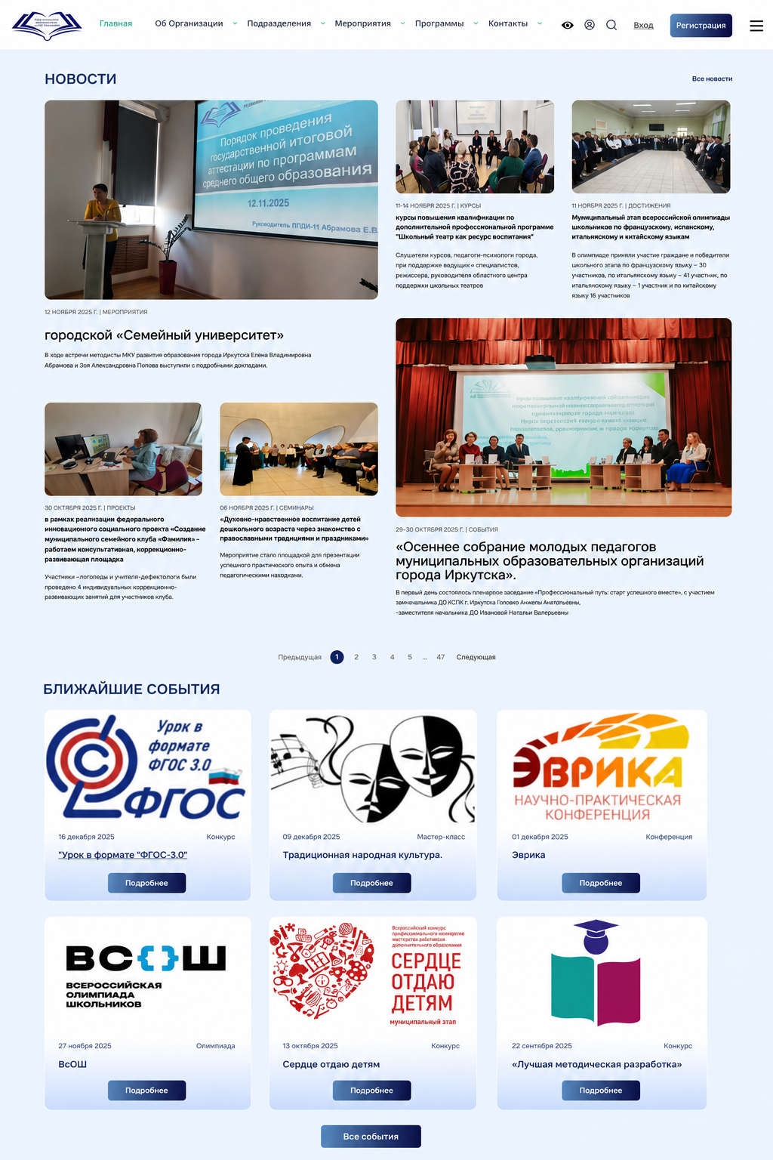
Рисунок 2.2 – Дизайн-прототип главной страницы портала: блок новостей и ближайших событий

На рисунке 2.2 новостной блок занимает центральное место в верхней части главной страницы. Рядом и ниже располагаются карточки ближайших событий, предназначенные для отображения мероприятий, конкурсов, конференций, мастер-классов и других событий учреждения. Такое размещение позволяет совместить информационную и навигационную функции главной страницы: пользователь видит актуальные материалы и одновременно получает возможность перейти к подробной информации.
Нижняя часть главной страницы выполняет справочно-навигационную функцию. В ней размещаются карточки ключевых подразделений, контактная информация, карта и футер. Эти элементы располагаются ниже основного информационного блока, поскольку они предназначены не для оперативного информирования, а для перехода к устойчивым разделам сайта и получения справочных сведений. Такое построение сохраняет визуальную иерархию страницы и снижает когнитивную нагрузку на пользователя при восприятии интерфейса.
На рисунке 2.3 представлен дизайн-прототип нижней части главной страницы портала.

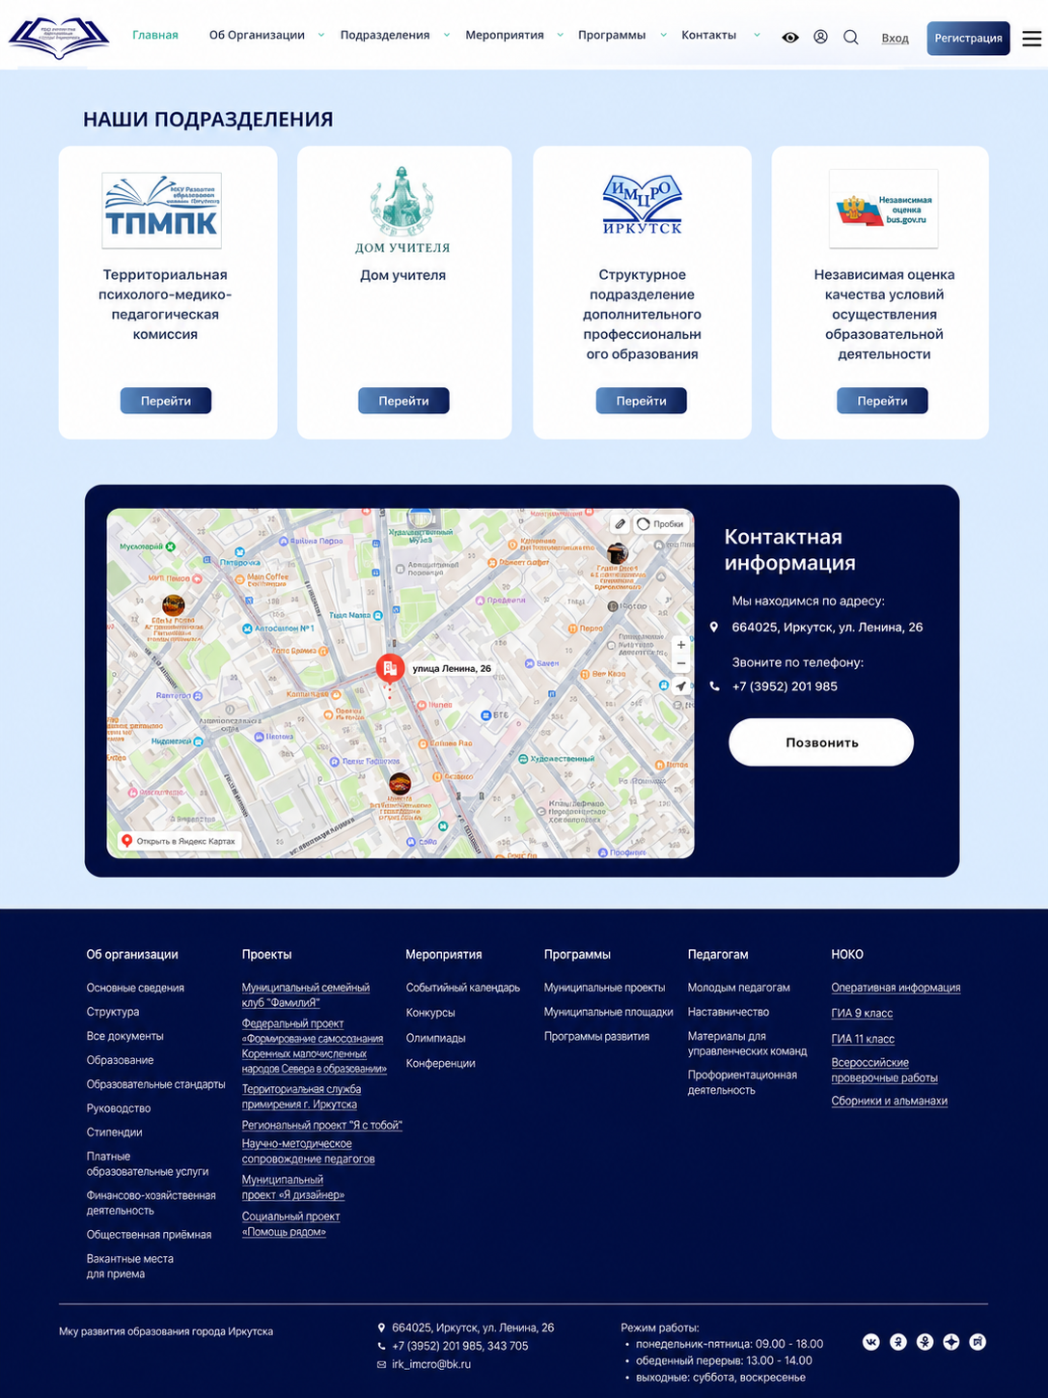
Рисунок 2.3 – Дизайн-прототип главной страницы портала: блок подразделений, контактная информация и футер

Как показано на рисунке 2.3, блок подразделений используется для быстрого перехода к ключевым направлениям деятельности ИМЦРО. В нём представлены карточки ТПМПК, Дома учителя, структурного подразделения дополнительного профессионального образования и НОКО. Карточка ТПМПК выполняет роль входа в соответствующий раздел портала, где далее могут быть размещены сведения о порядке обращения, необходимых документах и форме записи. Контактный блок объединяет карту, адрес, телефон и кнопку звонка, а футер содержит дополнительные ссылки на основные разделы, документы, направления деятельности и контактные данные учреждения.
Для расширения навигационных возможностей без увеличения числа пунктов в шапке сайта проектируется расширенное навигационное меню. Оно открывается по отдельной кнопке и группирует ссылки по тематическим блокам. Данное решение особенно важно для портала ИМЦРО, поскольку структура учреждения включает большое количество подразделов, документов и материалов, которые нецелесообразно выносить в верхнюю строку меню.
На рисунке 2.4 представлен дизайн-прототип расширенного навигационного меню портала.

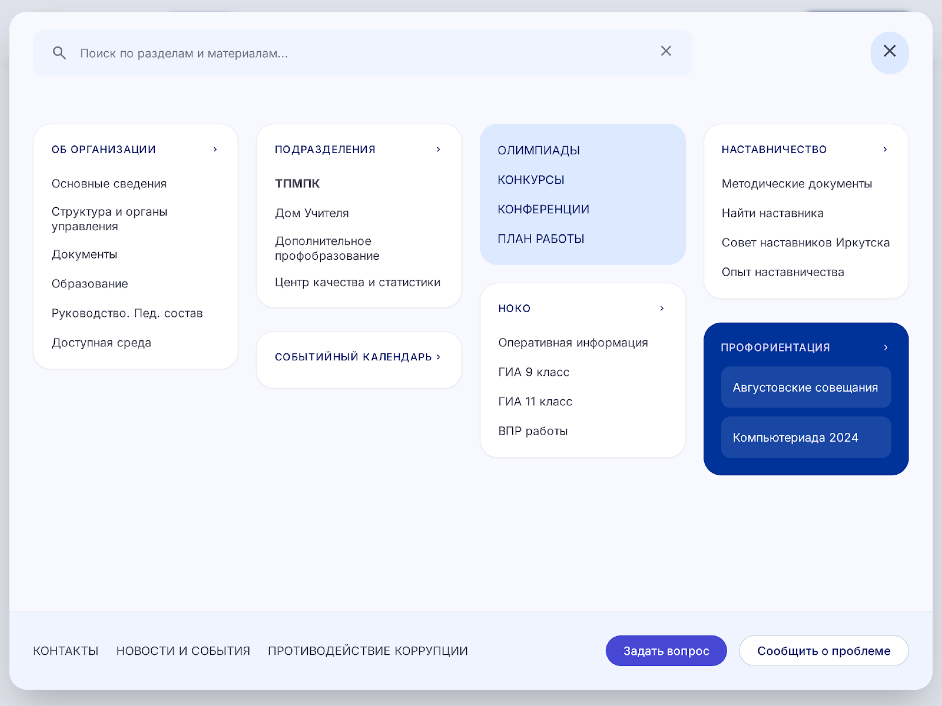
Рисунок 2.4 – Дизайн-прототип расширенного навигационного меню портала

Расширенное меню позволяет сохранить компактность основного интерфейса и одновременно предоставить пользователю доступ к более глубокой структуре портала. В представленном прототипе ссылки сгруппированы по тематическим блокам со следующими наименованиями: «Об организации», «Подразделения», «Олимпиады», «НОКО», «Наставничество» и «Профориентация». Дополнительно в нижней части меню размещены служебные переходы, связанные с контактами, новостями и обратной связью. Такое решение снижает нагрузку на основную навигацию и делает структуру сайта более понятной для пользователей, которые обращаются к порталу с разными целями.
Внутренние страницы портала проектируются по единому принципу. В верхней части страницы размещается заголовочный блок с названием раздела и кратким описанием его назначения. Ниже располагаются карточки подразделов, материалов или сервисов, а также дополнительные информационные блоки, если они необходимы для конкретного раздела. Единый шаблон внутренних страниц позволяет сохранить визуальную согласованность портала и облегчить ориентацию пользователя при переходе между разделами.
В качестве примера типовой внутренней страницы разработан дизайн-прототип раздела НОКО. Данный макет используется не только для демонстрации конкретного раздела, но и для отражения общего принципа построения тематических хабов портала. По аналогичной логике могут быть оформлены страницы методического пространства, олимпиад и конкурсов, Дома учителя и других разделов, где требуется представить набор подразделов или материалов.
На рисунке 2.5 представлен дизайн-прототип типовой внутренней страницы портала на примере раздела НОКО.

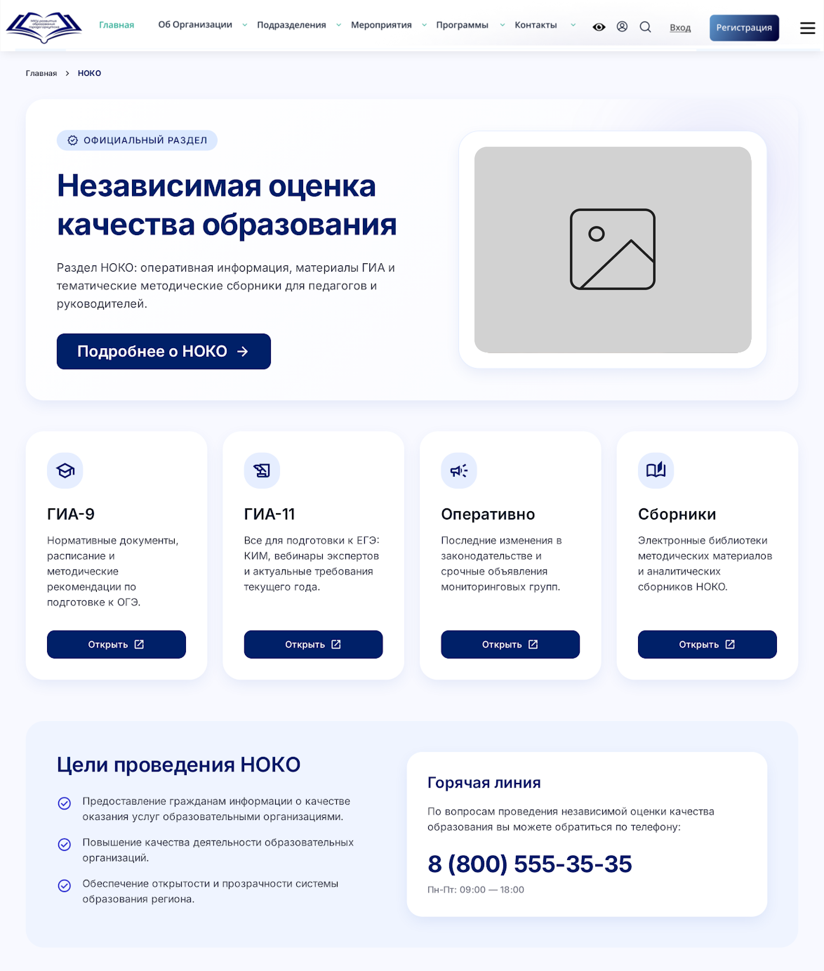
Рисунок 2.5 – Дизайн-прототип типовой внутренней страницы портала на примере раздела НОКО

На основе представленного на рисунке 2.5 прототипа видно, что типовая внутренняя страница строится вокруг крупного информационного блока и набора карточек подразделов. На примере раздела НОКО такими карточками выступают «ГИА-9», «ГИА-11», «Оперативно» и «Сборники». Пользователь сначала получает общее пояснение назначения раздела, после чего выбирает нужное направление. В нижней части страницы могут размещаться дополнительные справочные блоки, например цели проведения НОКО и контактная информация для обращения по вопросам раздела.
При проектировании визуального стиля используются светлый фон, карточная структура, акцентные элементы, крупные заголовки и достаточные отступы между блоками. Такой подход повышает читаемость материалов и помогает отделять основные действия от справочной информации. Для портала, содержащего большое количество документов, новостей и методических материалов, визуальная иерархия имеет особое значение, поскольку она снижает перегруженность страниц и упрощает выбор нужного направления внутри структуры сайта.
Отдельное внимание уделяется доступности интерфейса. В структуре шапки сайта предусматривается переключатель версии для слабовидящих пользователей. Элементы интерфейса должны иметь понятные подписи, читаемый размер шрифта, достаточный контраст и заметные состояния наведения и фокуса. Адаптивная структура страниц должна обеспечивать корректную работу портала на настольных компьютерах, планшетах и мобильных устройствах.
Разработанная структура навигации и пользовательского интерфейса формирует основу клиентского уровня централизованного образовательного портала. Главная страница обеспечивает быстрый доступ к актуальным материалам и ключевым направлениям, расширенное меню раскрывает более глубокую структуру портала, а единый шаблон внутренних страниц поддерживает визуальную согласованность разделов. Для устойчивой работы этих интерфейсных компонентов необходима согласованная модель хранения данных, связывающая материалы, разделы, записи, шаблоны и пользовательские права.

Проектирование базы данных
База данных централизованного образовательного портала ИМЦРО предназначена для хранения структурированной информации, необходимой для работы публичной части сайта, административной панели, модуля записи в ТПМПК и модуля генерации наградной продукции. В ней должны размещаться сведения о пользователях, ролях, разделах портала, статьях, файлах, шаблонах наградных документов, расписании ТПМПК, записях на обследование и служебных действиях сотрудников.
При проектировании базы данных учитывались требования централизованного хранения данных, связности основных сущностей, разграничения прав доступа, поддержки публикации материалов, автоматизации подготовки наградной продукции и исключения конфликтных записей в ТПМПК. Для реализации этих требований выбрана реляционная модель данных, поскольку она позволяет формализовать связи между объектами предметной области, использовать первичные и внешние ключи, а также задавать ограничения целостности.
Логическая модель базы данных централизованного образовательного портала ИМЦРО представлена на рисунке 2.6.

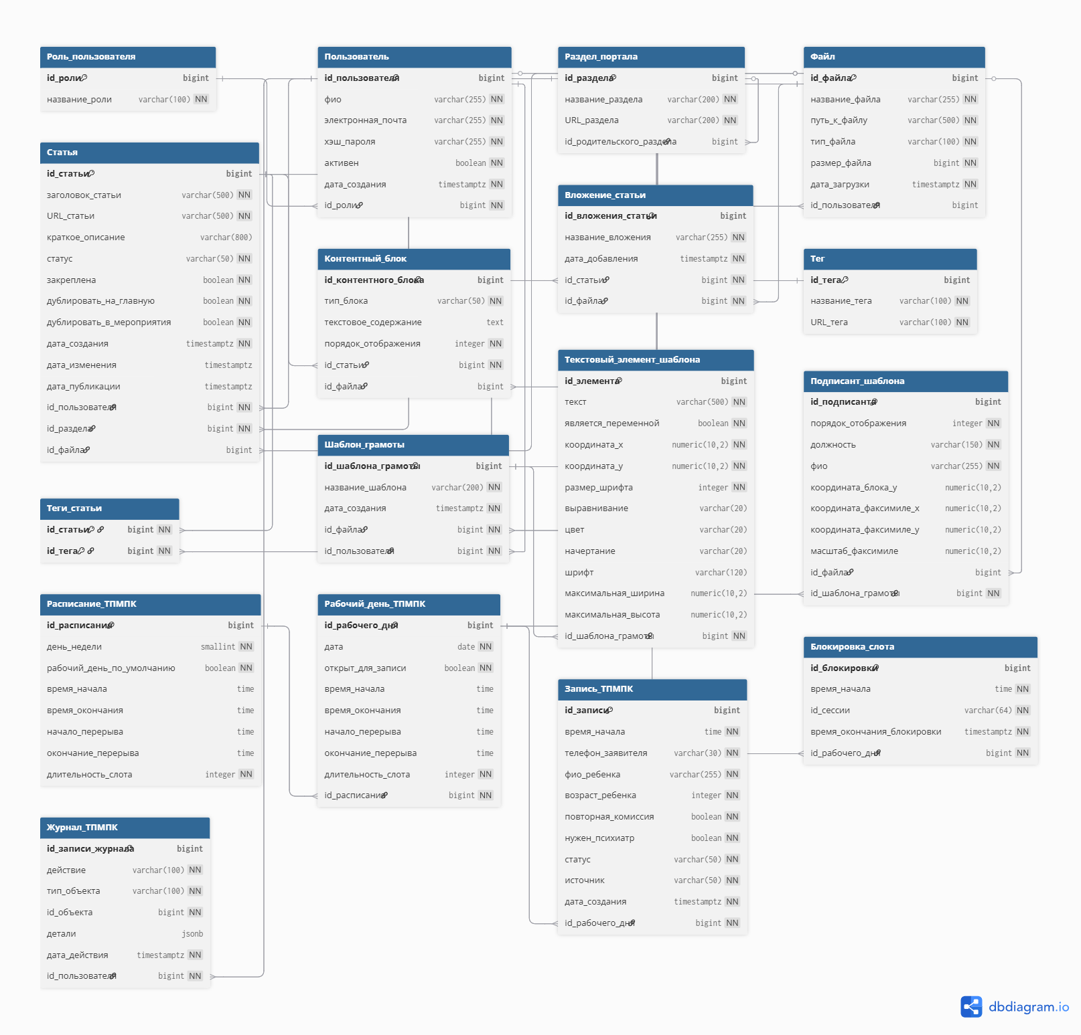
Рисунок 2.6 – Логическая модель базы данных централизованного образовательного портала ИМЦРО

На рисунке 2.6 отражены основные сущности базы данных и связи между ними. Для сохранения читаемости модели вспомогательные значения, такие как статусы публикаций, типы контентных блоков, источники записей и статусы обращений, представлены как атрибуты соответствующих сущностей. Это позволяет не перегружать диаграмму дополнительными справочниками и сосредоточить внимание на ключевых связях между функциональными частями портала.
Структура базы данных условно разделяется на четыре группы сущностей. Первая группа связана с пользователями и ролями. Сущность «Роль пользователя» определяет тип доступа внутреннего пользователя к административным функциям системы. Сущность «Пользователь» хранит данные учётной записи сотрудника: ФИО, электронную почту, хэш пароля, статус активности, дату создания и ссылку на назначенную роль. Связь от сущности «Роль пользователя» к сущности «Пользователь» имеет тип «один ко многим», поскольку одной роли может соответствовать несколько пользователей, но каждый пользователь связан только с одной ролью.
Вторая группа сущностей предназначена для хранения структуры портала и публикаций. Сущность «Раздел портала» описывает разделы и подразделы портала, включая название, URL и ссылку на родительский раздел. За счёт такой связи может быть представлена иерархическая структура навигации. Сущность «Статья» хранит основные сведения о публикации: заголовок, URL, краткое описание, статус, признаки закрепления и дублирования, даты создания, изменения и публикации, а также ссылки на автора, раздел и файл обложки. Связь статьи с разделом позволяет определить место публикации в структуре портала, а связь с пользователем фиксирует автора или сотрудника, ответственного за материал.
Содержательная часть статьи проектируется через сущность «Контентный блок». Такой подход позволяет хранить материал не только как единый текст, но и как набор структурированных элементов: текстовых блоков, изображений, списков и иных фрагментов. Каждый контентный блок связан с конкретной статьёй и при необходимости с файлом. Для дополнительных документов используется сущность «Вложение статьи», связывающая статью с файлом и фиксирующая название вложения и дату добавления.
Сущности «Тег» и «Теги статьи» предназначены для тематической классификации материалов. Одна статья может иметь несколько тегов, а один тег может использоваться в нескольких статьях. Поэтому связь между статьями и тегами реализуется через промежуточную сущность «Теги статьи». Такая структура позволяет расширять тематическую группировку материалов без изменения основной таблицы статей.
Сущность «Файл» используется как универсальное хранилище метаданных файловых ресурсов. В ней сохраняются название файла, путь к файлу, тип файла, размер, дата загрузки и пользователь, загрузивший файл. Сами бинарные объекты размещаются в файловом хранилище, а база данных хранит только сведения, необходимые для поиска, отображения и связи файла с другими сущностями. Это решение используется для обложек статей, вложений, фоновых изображений шаблонов, факсимиле и сформированных PDF-файлов.
Третья группа сущностей относится к модулю генерации наградной продукции. Сущность «Шаблон грамоты» хранит название шаблона, дату создания, ссылку на фоновый файл и пользователя, создавшего шаблон. Сущность «Текстовый элемент шаблона» описывает элементы, размещаемые на шаблоне: текст, признак переменной, координаты, размер шрифта, выравнивание, цвет, начертание, шрифт и ограничения по ширине и высоте. Это позволяет использовать один шаблон как для постоянного текста, так и для переменных данных, которые подставляются при генерации документа.
Сущность «Подписант шаблона» предназначена для хранения сведений о должности, ФИО подписанта, порядке отображения, координатах блока и параметрах факсимиле. Она связана с шаблоном грамоты и файлом, содержащим изображение подписи или печати. Наличие отдельной сущности для подписантов позволяет использовать разные составы подписей в разных шаблонах и не смешивать сведения о подписантах с основными параметрами текстовых элементов.
Четвёртая группа сущностей относится к модулю записи в ТПМПК. Сущность «Расписание ТПМПК» задаёт типовые параметры работы по дням недели: рабочий день по умолчанию, время начала и окончания приёма, начало и окончание перерыва, длительность слота. Сущность «Рабочий день ТПМПК» описывает конкретную дату приёма и связана с сущностью «Расписание ТПМПК» отношением типа «многие к одному». Это позволяет для каждого рабочего дня использовать параметры типового расписания и при необходимости переопределять их для конкретной даты.
Сущность «Запись ТПМПК» хранит сведения о записи на обследование: время начала, телефон заявителя, ФИО ребёнка, возраст ребёнка, признаки повторной комиссии и необходимости специалиста, статус, источник, дату создания и ссылку на рабочий день. Сущности «Запись ТПМПК» и «Блокировка слота» находятся в связи типа «многие к одному» с соответствующим рабочим днём, что позволяет изолировать временные интервалы в пределах конкретной даты. Для предотвращения конфликтных записей структура базы данных должна поддерживать ограничение, исключающее сохранение двух активных записей на один и тот же слот.
Сущность «Блокировка слота» используется для временного резервирования выбранного времени на период заполнения формы. В ней фиксируются время начала, идентификатор сессии, время окончания блокировки и ссылка на рабочий день. Такая сущность необходима для снижения риска ситуации, когда несколько пользователей одновременно выбирают один и тот же свободный слот. Сущность «Журнал ТПМПК» предназначена для регистрации действий сотрудников: изменения расписания, операций с записями, просмотра или изменения служебных данных. Наличие журнала повышает контролируемость работы модуля записи в ТПМПК.
Описание основных сущностей базы данных приведено в таблице 2.1.

Таблица 2.1 – Описание основных сущностей базы данных
Сущность | Основные поля | Описание
Роль пользователя | ID роли, название роли | Хранит роли внутренних пользователей и используется для разграничения доступа к административным функциям.
Пользователь | ID пользователя, ФИО, электронная почта, хэш пароля, активен, дата создания, ID роли | Хранит учётные записи сотрудников, работающих с административной частью портала.
Раздел портала | ID раздела, название раздела, URL раздела, ID родительского раздела | Описывает разделы и подразделы портала, включая иерархическую структуру навигации.

Продолжение таблицы 2.1
Сущность | Основные поля | Описание
Статья | ID статьи, заголовок, URL, краткое описание, статус, закреплена, даты создания, изменения и публикации, ID пользователя, ID раздела, ID файла | Хранит основные сведения о публикации и связывает материал с автором, разделом и файлом обложки.
Контентный блок | ID контентного блока, тип блока, текстовое содержание, порядок отображения, ID статьи, ID файла | Хранит структурные элементы статьи и позволяет формировать публикацию из отдельных блоков.
Файл | ID файла, название файла, путь к файлу, тип файла, размер, дата загрузки, ID пользователя | Хранит метаданные файловых ресурсов, размещённых в файловом хранилище.
Вложение статьи | ID вложения статьи, название вложения, дата добавления, ID статьи, ID файла | Связывает публикацию с дополнительными документами и материалами.
Тег | ID тега, название тега, URL тега | Хранит тематические метки для классификации материалов.
Теги статьи | ID статьи, ID тега | Реализует связь «многие ко многим» между статьями и тегами.
Шаблон грамоты | ID шаблона грамоты, название шаблона, дата создания, ID файла, ID пользователя | Хранит шаблоны наградной продукции и связь с фоновым изображением.
Текстовый элемент шаблона | ID элемента, текст, является переменной, координаты, размер шрифта, выравнивание, цвет, начертание, шрифт, максимальная ширина, максимальная высота, ID шаблона грамоты | Хранит текстовые элементы шаблона, включая постоянный текст и переменные поля.
Подписант шаблона | ID подписанта, порядок отображения, должность, ФИО, координаты блока, координаты факсимиле, масштаб факсимиле, ID файла, ID шаблона грамоты | Хранит сведения о подписантах и параметрах размещения факсимиле.
Расписание ТПМПК | ID расписания, день недели, рабочий день по умолчанию, время начала, время окончания, начало перерыва, окончание перерыва, длительность слота | Хранит типовое расписание работы ТПМПК по дням недели.
Продолжение таблицы 2.1
Сущность | Основные поля | Описание
Рабочий день ТПМПК | ID рабочего дня, дата, открыт для записи, время начала, время окончания, начало перерыва, окончание перерыва, длительность слота, ID расписания | Описывает конкретные даты приёма и позволяет переопределять параметры типового расписания.
Запись ТПМПК | ID записи, время начала, телефон заявителя, ФИО ребёнка, возраст ребёнка, повторная комиссия, нужен специалист, статус, источник, дата создания, ID рабочего дня | Хранит данные записи ребёнка на обследование в ТПМПК.
Блокировка слота | ID блокировки, время начала, ID сессии, время окончания блокировки, ID рабочего дня | Используется для временного резервирования выбранного слота на период заполнения формы.
Журнал ТПМПК | ID записи журнала, действие, тип объекта, ID объекта, детали, дата действия, ID пользователя | Хранит сведения о действиях сотрудников в модуле записи в ТПМПК.

Для сопоставления реляционных сущностей с объектно-ориентированным представлением разработана диаграмма классов базы данных, приведённая на рисунке 2.7.

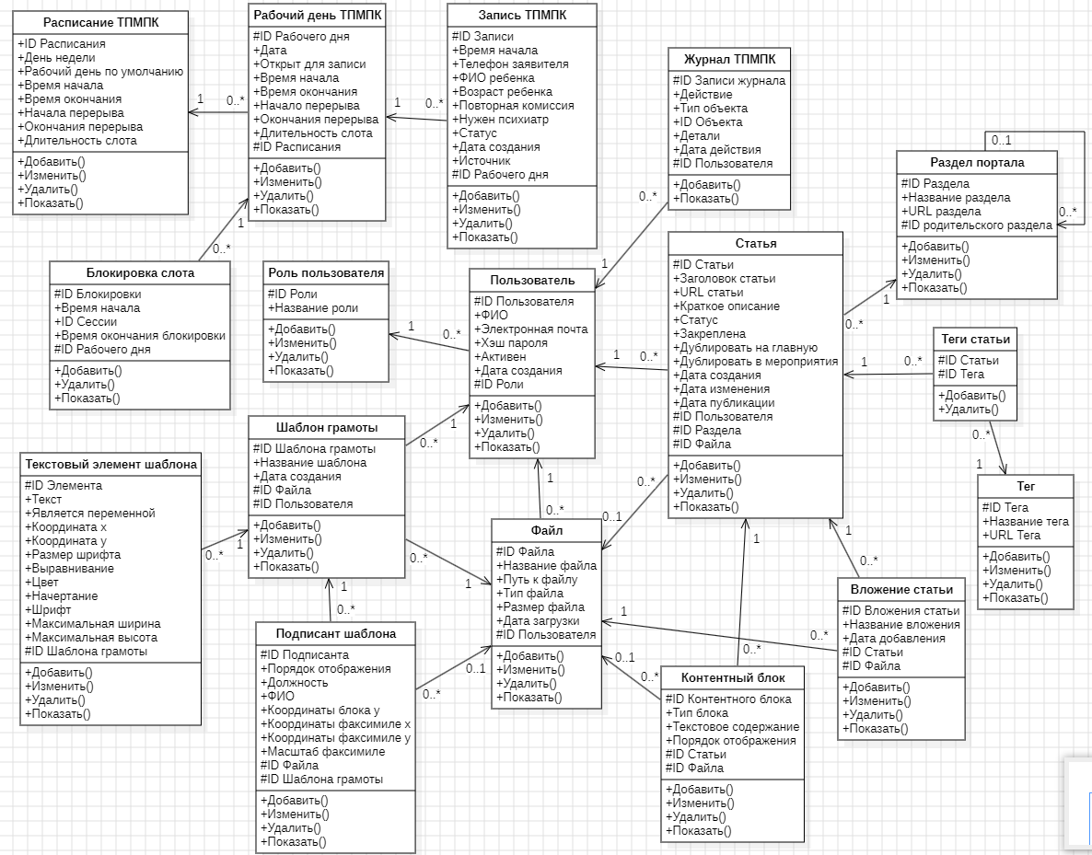
Рисунок 2.7 – Диаграмма классов базы данных централизованного образовательного портала ИМЦРО

Диаграмма классов на рисунке 2.7 отображает те же основные сущности, что и логическая модель базы данных, но в объектно-ориентированном виде. Каждая таблица представлена как класс-сущность с набором атрибутов и типовых операций. Операции «добавить», «изменить», «удалить» и «показать» отражают базовые действия, которые могут выполняться с объектами в административной части системы или во внутренних модулях. Для сущностей, где удаление не является основным сценарием, операция может рассматриваться как логическое удаление, архивирование или изменение статуса.
Связи между классами показывают отношения между объектами предметной области. Пользователь связан с ролью, создаёт статьи, загружает файлы и формирует шаблоны наградной продукции. Статья связана с разделом портала, контентными блоками, вложениями, тегами и файлом обложки. Шаблон грамоты объединяет текстовые элементы и подписантов. Расписание ТПМПК связано с рабочими днями, рабочий день — с записями и блокировками слотов, а журнал ТПМПК фиксирует действия пользователя над объектами модуля.
Предложенная структура базы данных обеспечивает хранение информации, необходимой для работы основных компонентов централизованного образовательного портала. Она связывает публичные материалы, административные функции, модуль генерации наградной продукции и модуль записи в ТПМПК в единую информационную модель. Наиболее строгие требования к согласованности данных предъявляет процесс записи в ТПМПК, поскольку он связан с расписанием, временными слотами, статусами обращений и контролем конфликтных записей.

Проектирование модуля записи в ТПМПК
Модуль записи в ТПМПК относится к специализированным компонентам централизованного образовательного портала ИМЦРО. Он предназначен для перевода процесса постановки ребёнка в очередь на обследование в территориальную психолого-медико-педагогическую комиссию в единую цифровую среду, где сведения о заявке, выбранном времени приёма и статусе обращения хранятся централизованно.
Необходимость выделения данного модуля связана с особенностями самого процесса записи. В данный процесс вовлечены как внешние пользователи, выбирающие дату и время приёма, так и сотрудники ТПМПК, которые сопровождают расписание, обрабатывают обращения и фиксируют записи, поступившие по телефону. Поэтому в проектируемой системе предусматриваются два сценария создания записи: самостоятельное заполнение публичной формы на портале и внесение обращения оператором через личный кабинет.
Основными участниками процесса являются родитель или законный представитель ребёнка, оператор ТПМПК и администратор системы. Родитель или законный представитель заполняет форму, выбирает доступный слот, указывает необходимые сведения и подтверждает согласия на обработку данных. Оператор работает с расписанием, просматривает поступившие заявки, выполняет запись со звонка и изменяет статусы обращений. Администратор отвечает за настройку доступа к модулю через общую систему разграничения прав.
Публичная форма записи разделяется на несколько последовательных шагов. Такой формат снижает нагрузку на пользователя и позволяет собирать данные по смысловым группам: сначала сведения о ребёнке и готовности документов, затем дата и время приёма, далее параметры обращения, контактный телефон и согласия на обработку данных. Многошаговая структура также упрощает проверку введённых сведений, поскольку ошибки могут быть выявлены до перехода к следующему этапу.
На рисунке 2.8 представлен проектный макет первого шага формы записи ребёнка на обследование в ТПМПК.

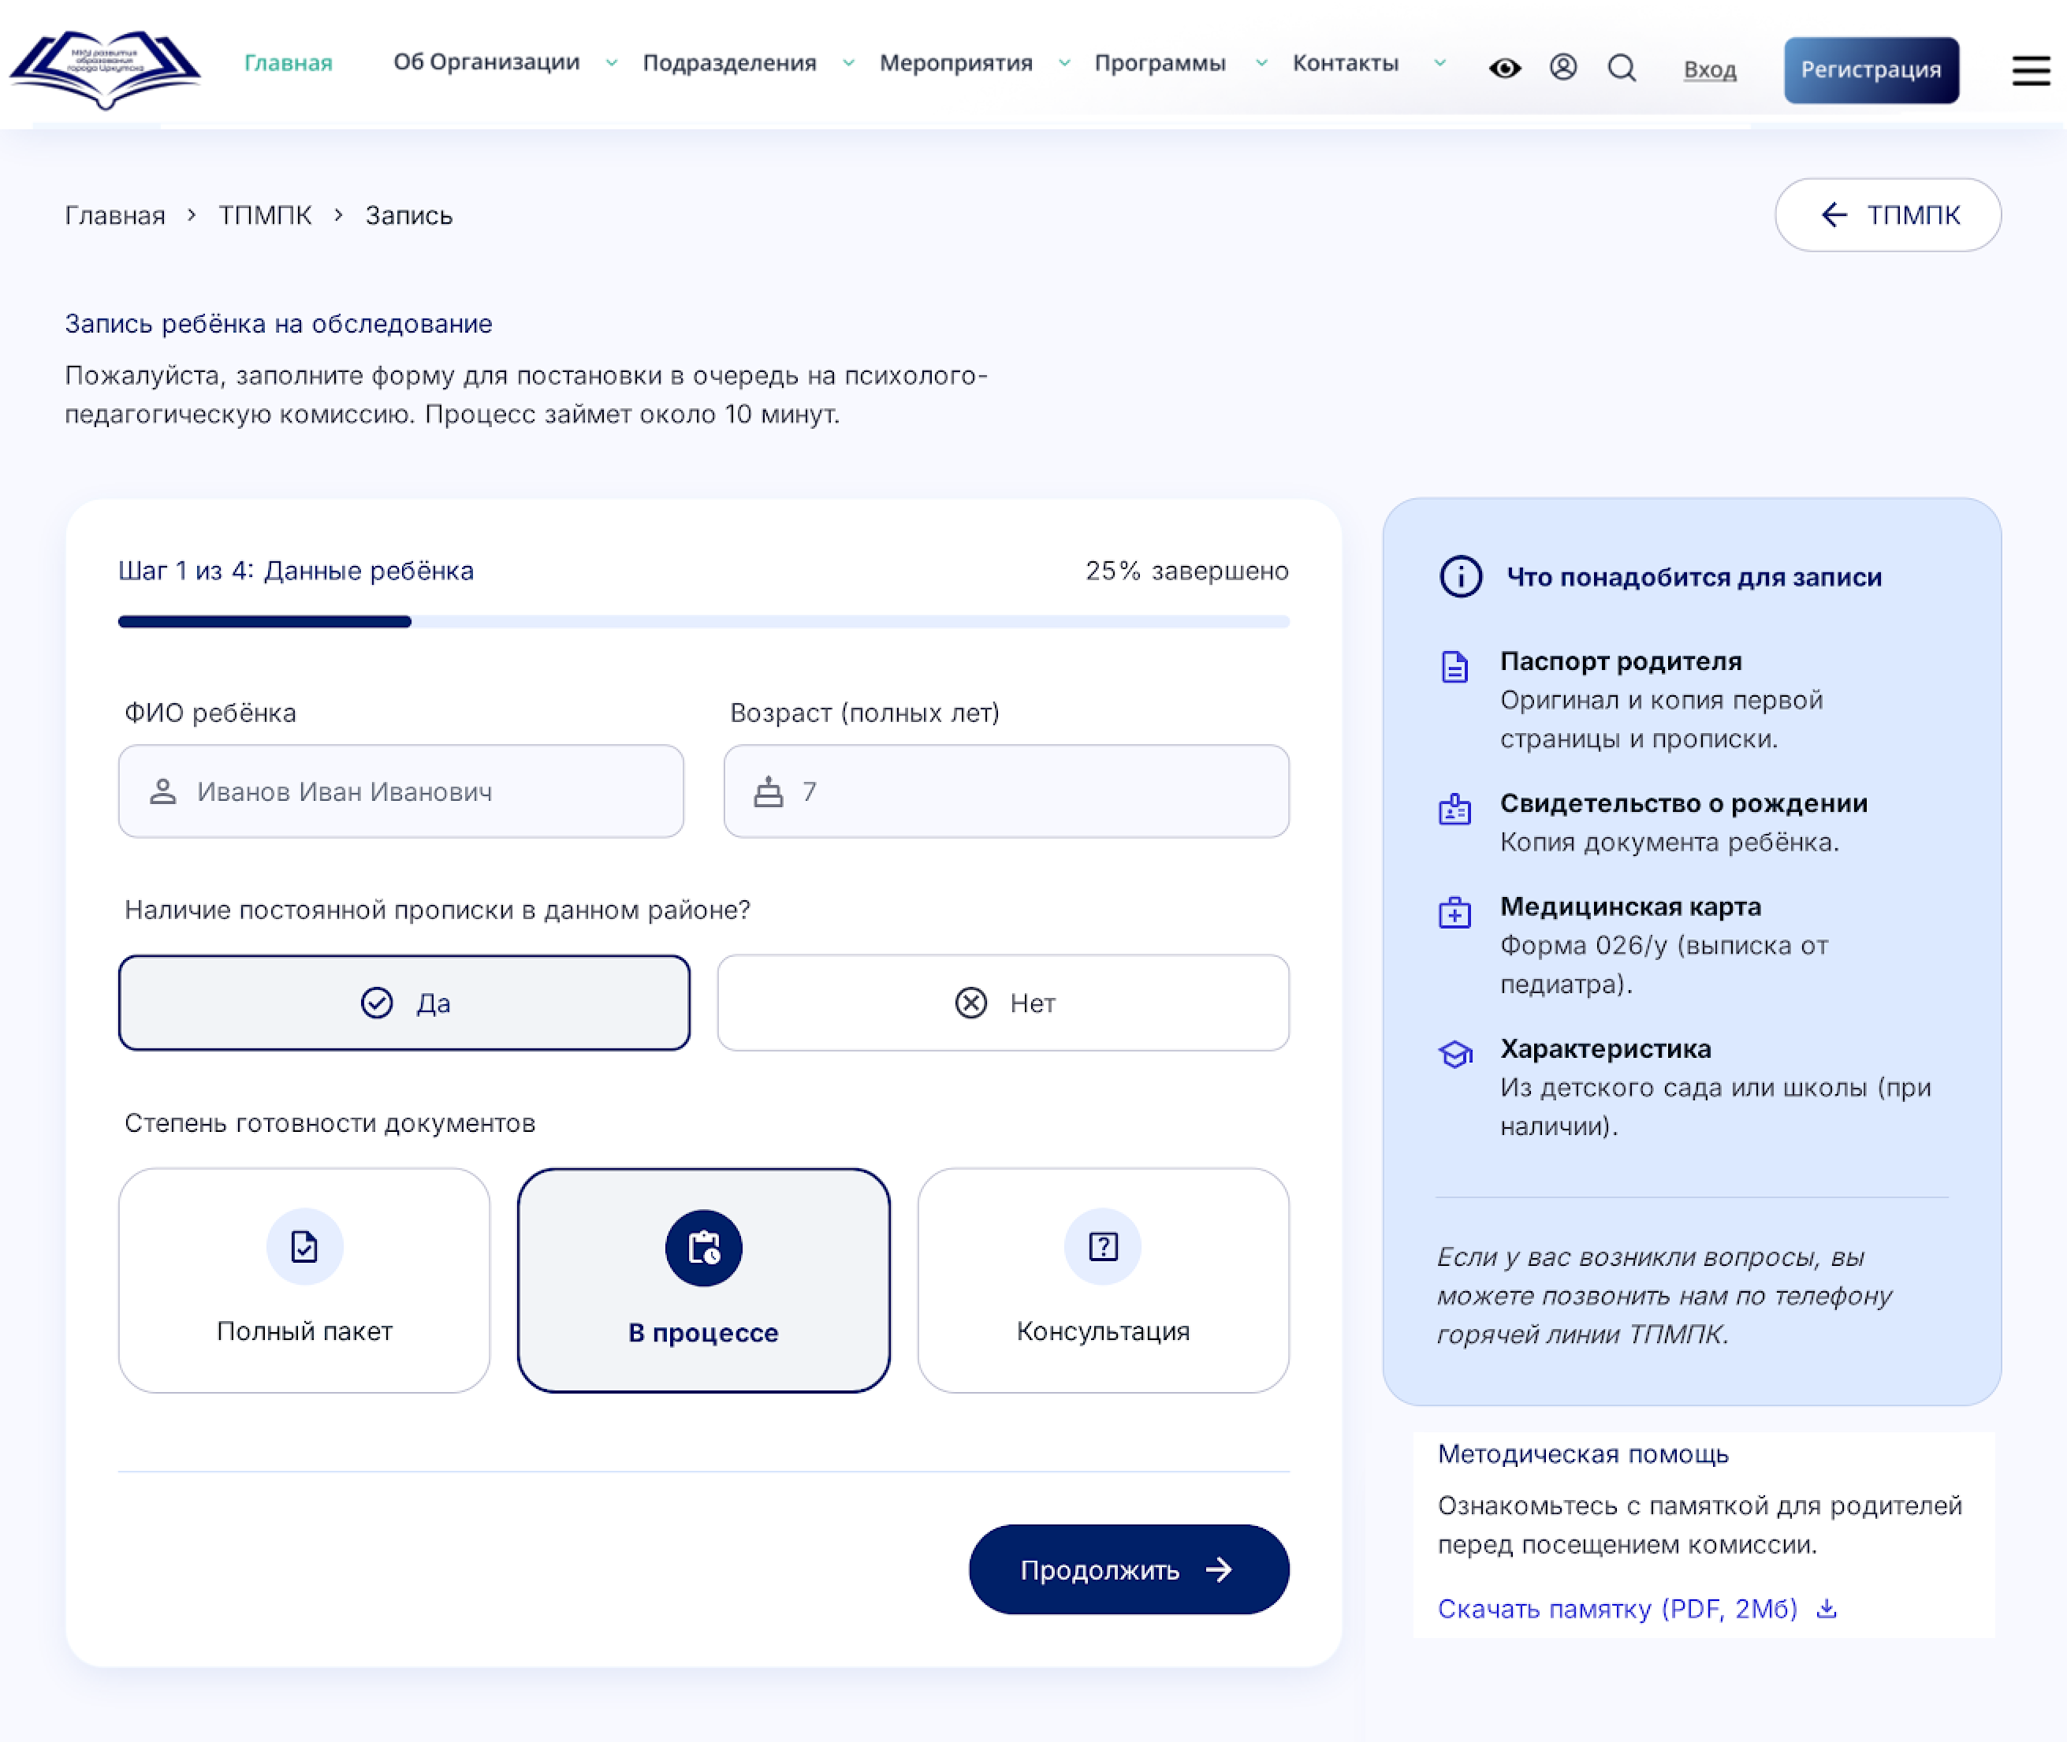
Рисунок 2.8 – Проектный макет первого шага формы записи ребёнка на обследование в ТПМПК

Компоновка начального этапа формы включает поля для ввода ФИО ребёнка и возраста, переключатель наличия постоянной прописки в данном районе, а также выбор степени готовности документов. В верхней части формы расположен индикатор прохождения этапов, показывающий пользователю текущее положение в процессе записи. Справа размещён справочный блок с перечнем документов и ссылкой на памятку для родителей. Такое расположение помогает пользователю заполнять форму без перехода к отдельным инструкциям.
После заполнения первого шага выполняется проверка обязательных данных. Если сведения отсутствуют или введены некорректно, пользователь получает сообщение об ошибке и остаётся на текущем этапе. При успешной проверке форма переводит пользователя к выбору даты и времени приёма. На этом этапе должны отображаться только доступные временные слоты, сформированные с учётом расписания ТПМПК, закрытых дат и уже созданных записей.
Логика работы модуля должна предотвращать ситуацию конкурентного доступа, при которой несколько пользователей или оператор одновременно пытаются занять один и тот же временной интервал. Поэтому доступность слота проверяется дважды: сначала при выводе свободного времени на экран, а затем повторно перед сохранением записи. Повторная проверка выполняется на серверной стороне в рамках транзакции базы данных, что позволяет исключить сохранение двух активных записей на один слот.
На рисунке 2.9 представлена блок-схема алгоритма записи ребёнка на обследование в ТПМПК.

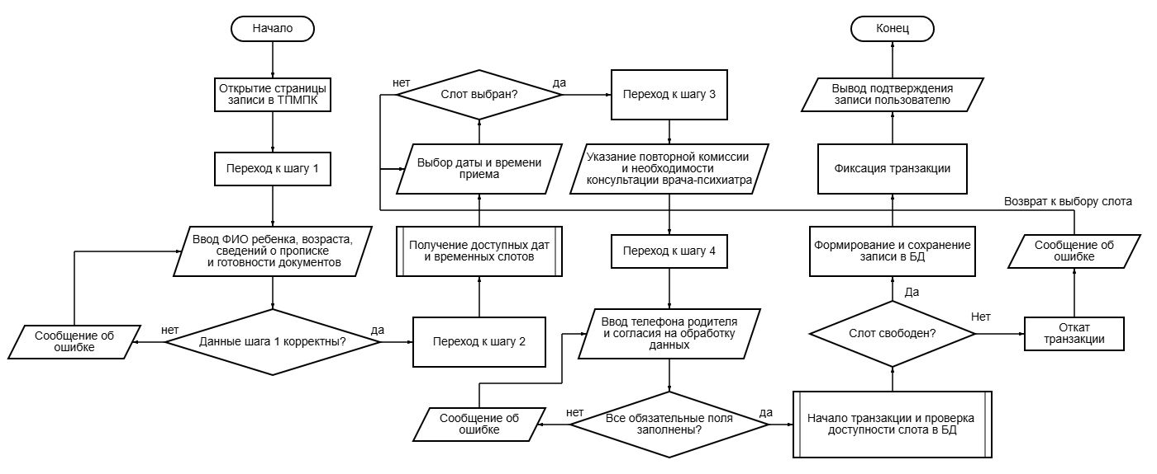
Рисунок 2.9 – Блок-схема алгоритма записи ребёнка на обследование в ТПМПК

Алгоритм, отражённый на рисунке 2.9, начинается с открытия страницы записи и перехода к первому шагу формы. После ввода сведений о ребёнке система проверяет корректность данных. При обнаружении ошибки пользователь возвращается к редактированию формы, а при успешной проверке переходит к выбору даты и времени приёма. Далее система получает доступные даты и слоты, пользователь выбирает подходящее время и переходит к указанию дополнительных параметров обращения.
На следующем этапе фиксируются сведения о повторной комиссии и необходимости консультации врача-психиатра. После этого пользователь вводит телефон родителя или законного представителя и подтверждает согласия на обработку данных. Если обязательные поля не заполнены, система выводит сообщение об ошибке. При успешной серверной валидации инициируется транзакция базы данных, в рамках которой повторно проверяется доступность выбранного слота. Если слот свободен, запись сохраняется, транзакция фиксируется, а пользователь получает подтверждение. Если время уже занято, транзакция откатывается, после чего пользователь возвращается к выбору другого слота.
Защита от конфликтных записей строится на сочетании нескольких механизмов. Список свободных слотов формируется с учётом существующих активных записей, перед сохранением выполняется повторная проверка выбранного времени, а на уровне базы данных предусматривается ограничение уникальности для активных записей в пределах одного рабочего дня. Такое сочетание снижает вероятность ручных исправлений расписания и делает процесс записи устойчивым при одновременных обращениях.
Личный кабинет оператора ТПМПК предназначен для внутренней работы сотрудников с расписанием и обращениями. Он используется не только для обработки заявок, поступивших через портал, но и для фиксации телефонных обращений. Выделение отдельного кабинета позволяет не перегружать общую административную панель функциями, относящимися только к деятельности ТПМПК.
На рисунке 2.10 представлен проектный макет личного кабинета оператора ТПМПК.

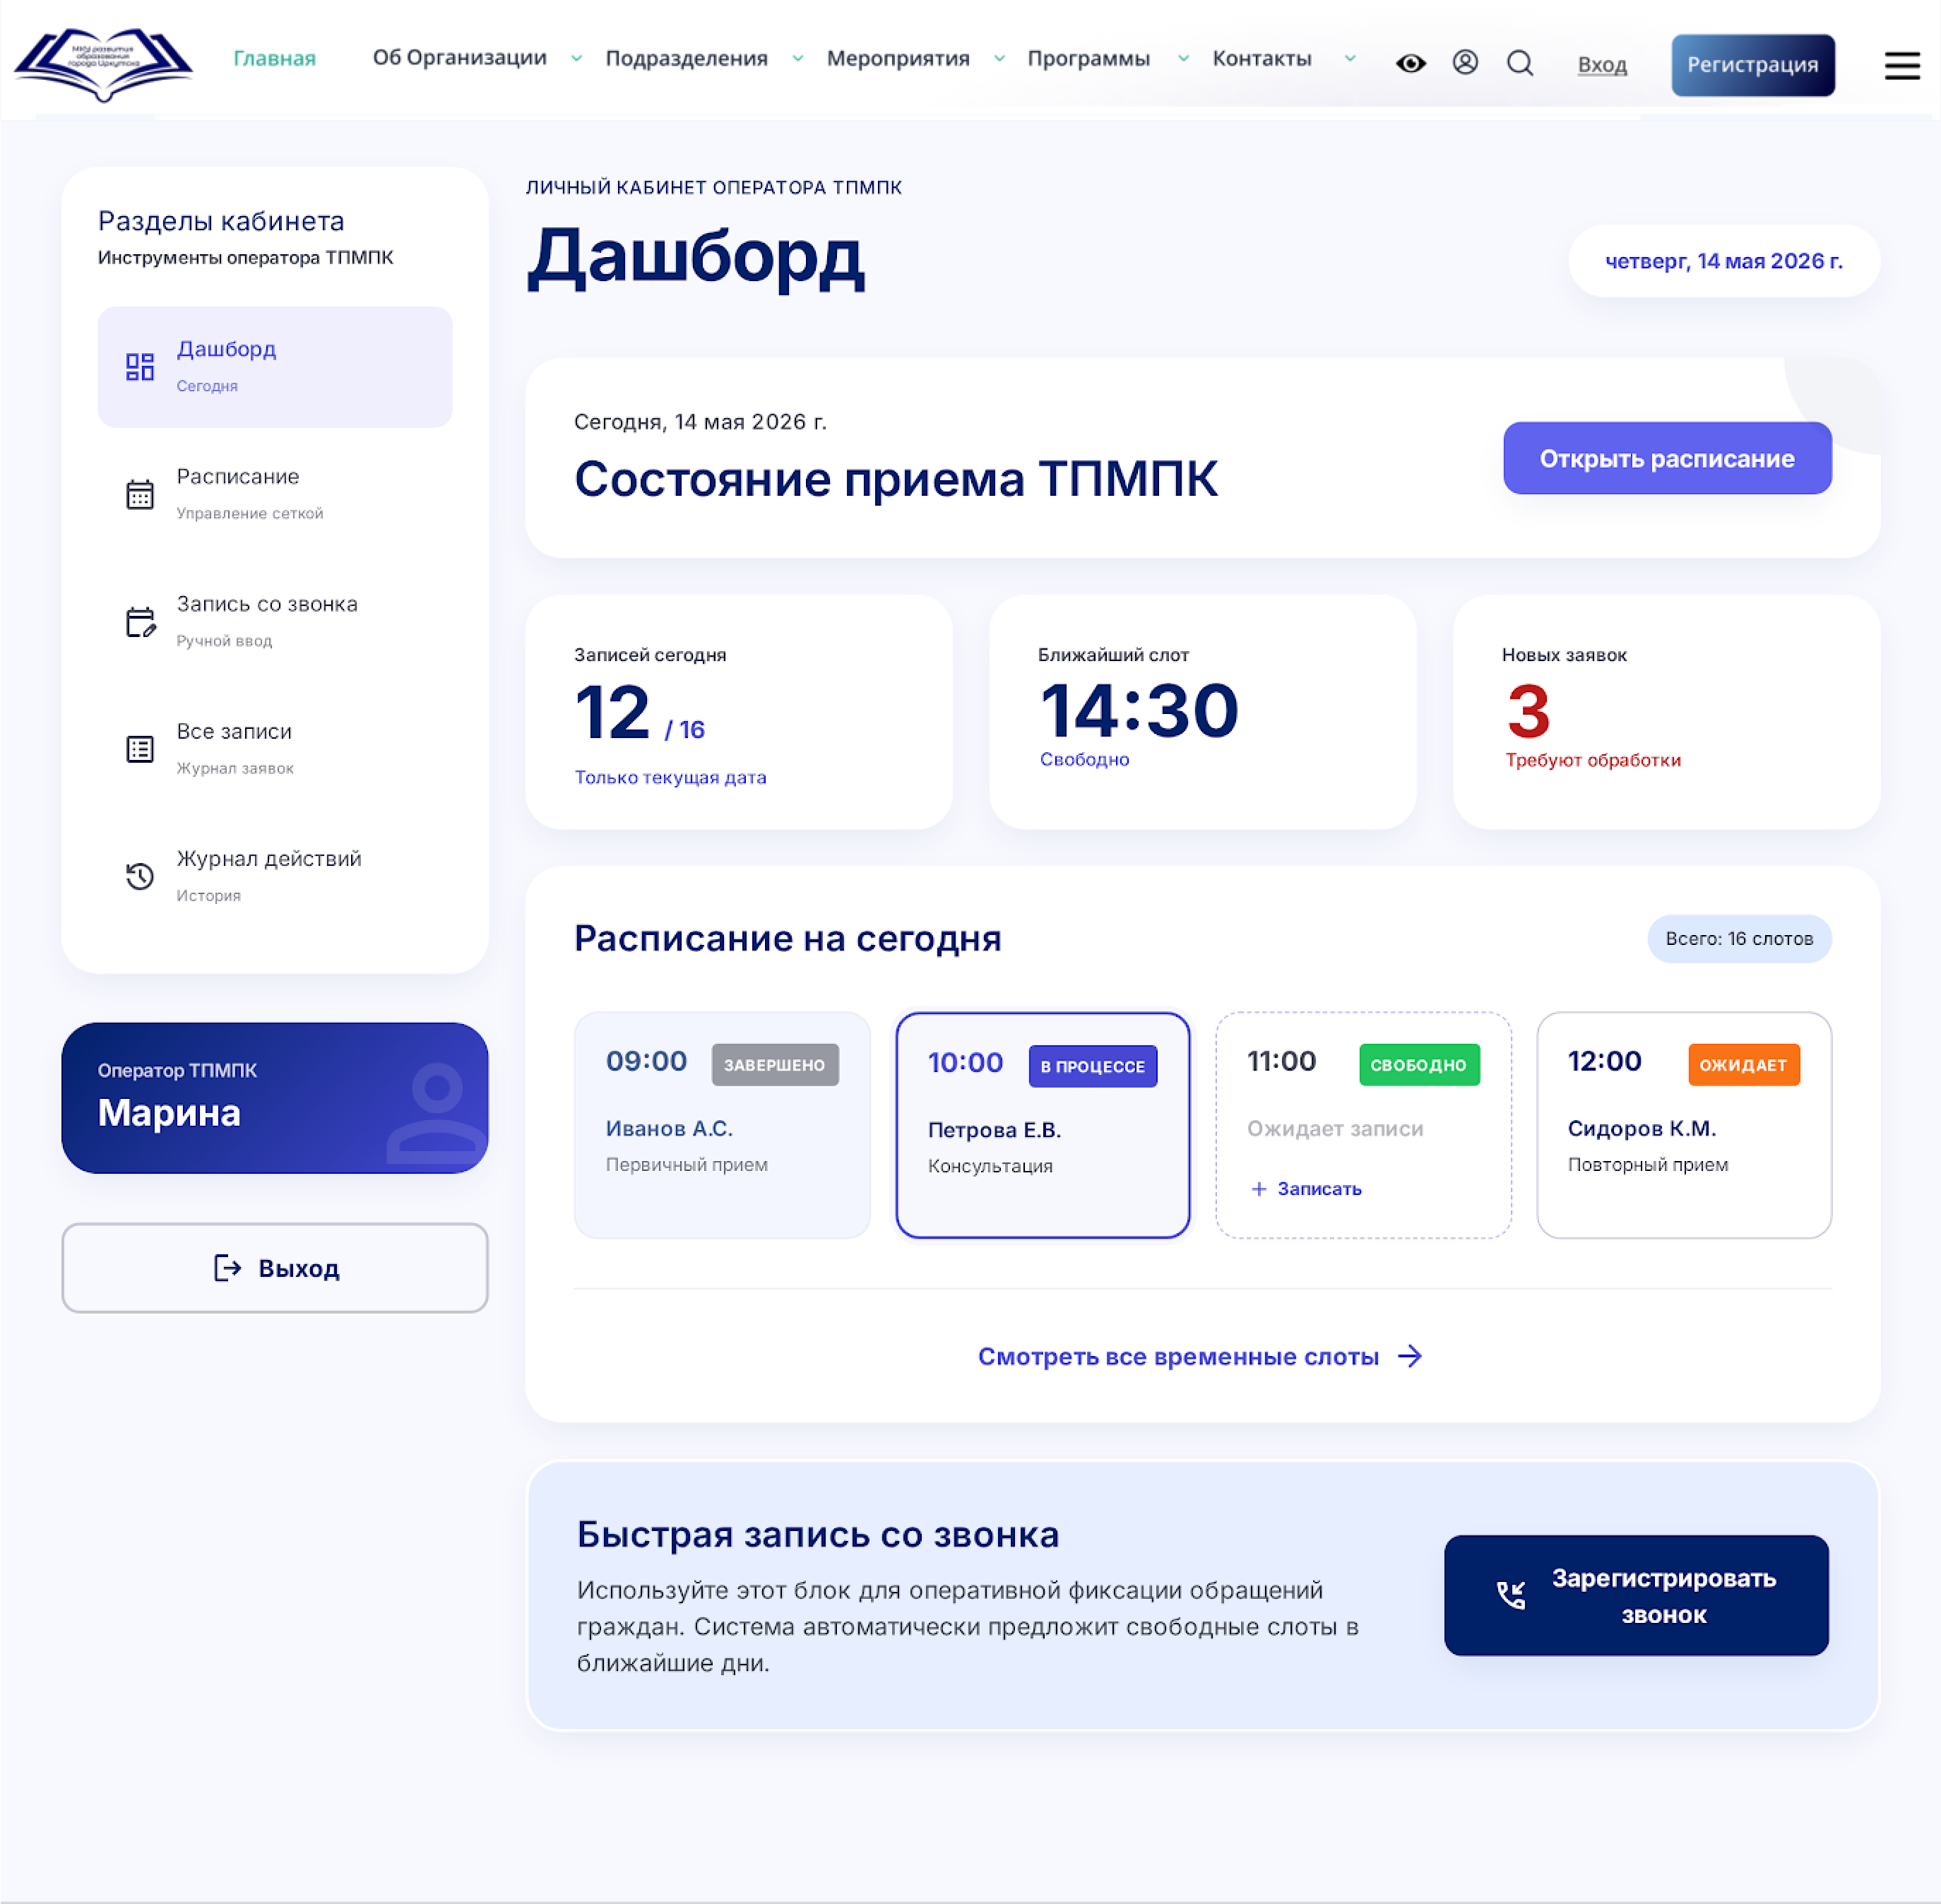
Рисунок 2.10 – Проектный макет личного кабинета оператора ТПМПК

Проектный макет на рисунке 2.10 показывает рабочее пространство оператора, в котором элементы управления сгруппированы в левой навигационной панели. Через неё сотрудник переходит к расписанию, форме записи со звонка, общему списку записей и журналу действий. В центральной части отображается состояние приёма на выбранную дату: количество записей, ближайший свободный слот, число новых заявок и расписание на день. Отдельный блок быстрой записи со звонка предназначен для оперативного внесения обращения, если пользователь записывается по телефону.
Проектируемые функции модуля записи в ТПМПК представлены в таблице 2.2.

Таблица 2.2 – Основные функции модуля записи в ТПМПК
Функция | Описание | Пользователь
Заполнение публичной формы | Ввод сведений о ребёнке, выбор параметров обращения и подтверждение согласий | Родитель или законный представитель
Просмотр доступных слотов | Отображение свободных дат и времени приёма на основе расписания и существующих записей | Родитель или законный представитель, оператор
Создание записи через портал | Сохранение заявки после проверки данных и доступности выбранного слота | Родитель или законный представитель
Запись со звонка | Внесение обращения оператором при телефонной записи | Оператор ТПМПК
Управление расписанием | Просмотр и изменение доступности временных слотов и рабочих дней | Оператор ТПМПК
Изменение статуса обращения | Перевод записи в состояние ожидания, завершения или отмены в зависимости от результата обработки | Оператор ТПМПК
Журналирование действий | Фиксация операций сотрудников, связанных с расписанием и записями | Система

При проектировании модуля отдельно учитывается обработка персональных данных. В процессе записи используются сведения о ребёнке, телефон родителя или законного представителя, а также информация, связанная с характером обращения. В соответствии с Федеральным законом № 152-ФЗ «О персональных данных» интерфейс публичной формы должен содержать обязательные элементы подтверждения согласий на обработку персональных данных, включая специальные категории персональных данных. Без подтверждения необходимых согласий запись не сохраняется в системе.
Доступ к личному кабинету ТПМПК предоставляется только авторизованным сотрудникам с соответствующими правами. Оператору доступны функции работы с расписанием, заявками, записью со звонка и журналом действий. Администратор управляет доступом пользователей к модулю через общую систему разграничения прав. Такое разделение соответствует архитектуре, описанной в подразделе 2.1, и опирается на структуру базы данных, представленную в подразделе 2.3.
Проектирование модуля записи в ТПМПК фиксирует поведение системы в одном из наиболее чувствительных пользовательских сценариев портала. В данном модуле одновременно учитываются удобство заполнения формы, корректность расписания, защита временных слотов от конфликтных записей, обработка персональных данных и организация рабочего места оператора. За счёт этого процесс записи перестаёт быть разрозненной процедурой и становится управляемым элементом общей архитектуры централизованного образовательного портала.

Проектирование модуля генерации наградной продукции
Модуль генерации наградной продукции предназначен для автоматизации подготовки грамот, дипломов и сертификатов, оформляемых по итогам конкурсов, олимпиад, конференций, методических мероприятий и других событий, проводимых ИМЦРО. В отличие от информационных разделов портала, данный модуль ориентирован на внутреннюю работу сотрудников и связан с обработкой шаблонов, переменных данных участников и итоговых файлов документов.
Ручная подготовка наградной продукции требует повторения однотипных операций: выбора фонового шаблона, ввода ФИО участника, указания мероприятия, размещения подписей, проверки расположения текста и сохранения итогового документа. При небольшом количестве участников такой процесс остаётся допустимым, однако при массовой подготовке грамот возрастает трудоёмкость и повышается вероятность ошибок в персональных данных, названиях мероприятий и реквизитах документа. Поэтому в проектируемом портале данный процесс выделяется в самостоятельный функциональный модуль.
Логика работы модуля строится вокруг двух основных этапов: подготовки шаблона и выпуска готовых документов на его основе. На первом этапе сотрудник создаёт или редактирует шаблон наградного документа. В шаблон включаются фоновое изображение, постоянные текстовые блоки, переменные поля, сведения о подписантах и факсимиле. На втором этапе пользователь выбирает готовый шаблон и формирует документ для одного участника либо набор документов по данным из Excel-файла.
Редактор шаблонов является центральным интерфейсом модуля, поскольку именно в нём задаётся внешний вид будущих грамот, дипломов или сертификатов. Пользователь должен иметь возможность разместить на шаблоне постоянный текст, добавить переменные поля, настроить положение элементов, выбрать размер и стиль шрифта, а также задать параметры подписного блока. Переменные поля используются для данных, изменяющихся при генерации, включая ФИО участника, название мероприятия, итоговый результат, номинацию и дату выпуска документа.
Проектное решение по организации интерфейса визуального редактирования шаблонов наградных документов иллюстрирует рисунок 2.11.

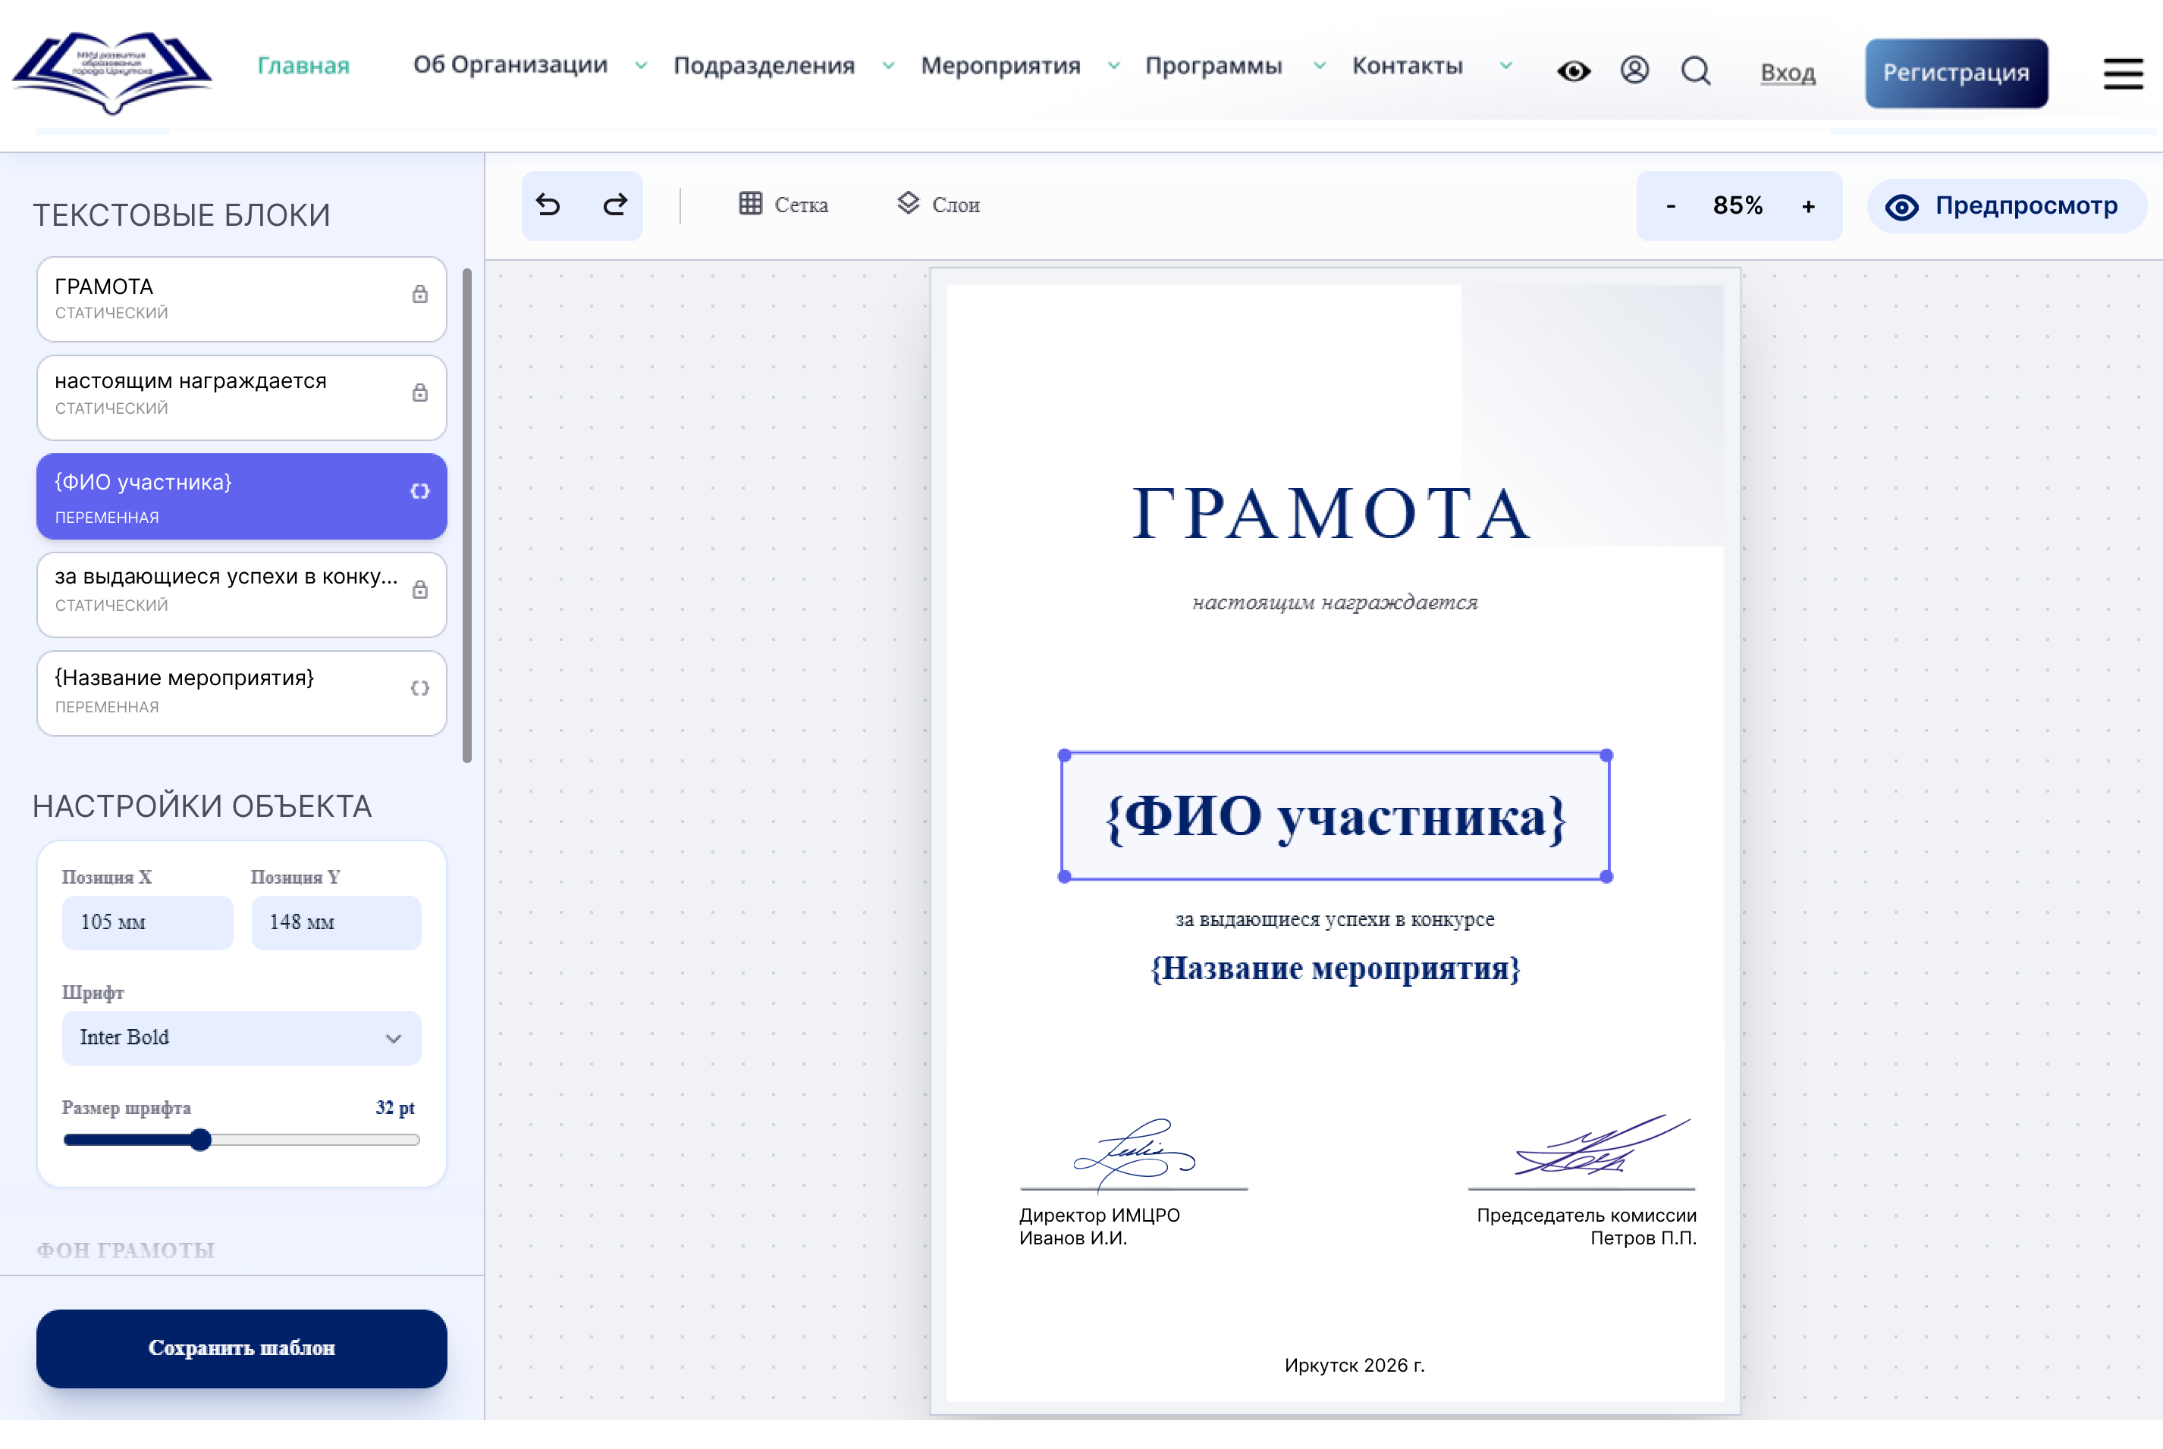
Рисунок 2.11 – Проектный макет редактора шаблонов наградной продукции

Композиция представленного редактора центрируется вокруг рабочей области документа и панели настройки выбранного элемента. В рабочей области отображается фоновое изображение шаблона и размещённые поверх него текстовые блоки. Панель параметров используется для изменения координат, размера шрифта, выравнивания, цвета, начертания и других свойств элемента. Такая организация интерфейса даёт сотруднику возможность настраивать шаблон визуально, без ручного редактирования исходного файла документа.
Отдельное место в структуре шаблона занимает блок подписантов. Он хранит должность, ФИО ответственного лица, параметры расположения текста и изображение факсимиле. Вынесение подписей в самостоятельный блок необходимо для того, чтобы один шаблон мог использовать разные варианты подписантов, а сотрудник не выполнял ручную вставку подписи и печати при каждом выпуске документа.
После подготовки шаблона сотрудник переходит к генерации документов. В проектируемом модуле предусматриваются два режима: одиночная и групповая генерация. Одиночная генерация используется, когда требуется подготовить документ для одного участника или проверить корректность шаблона перед массовым выпуском. Групповая генерация применяется при обработке списка участников, например после завершения конкурса, олимпиады или конференции.
Проектный макет формы одиночной генерации грамоты приведён на рисунке 2.12.

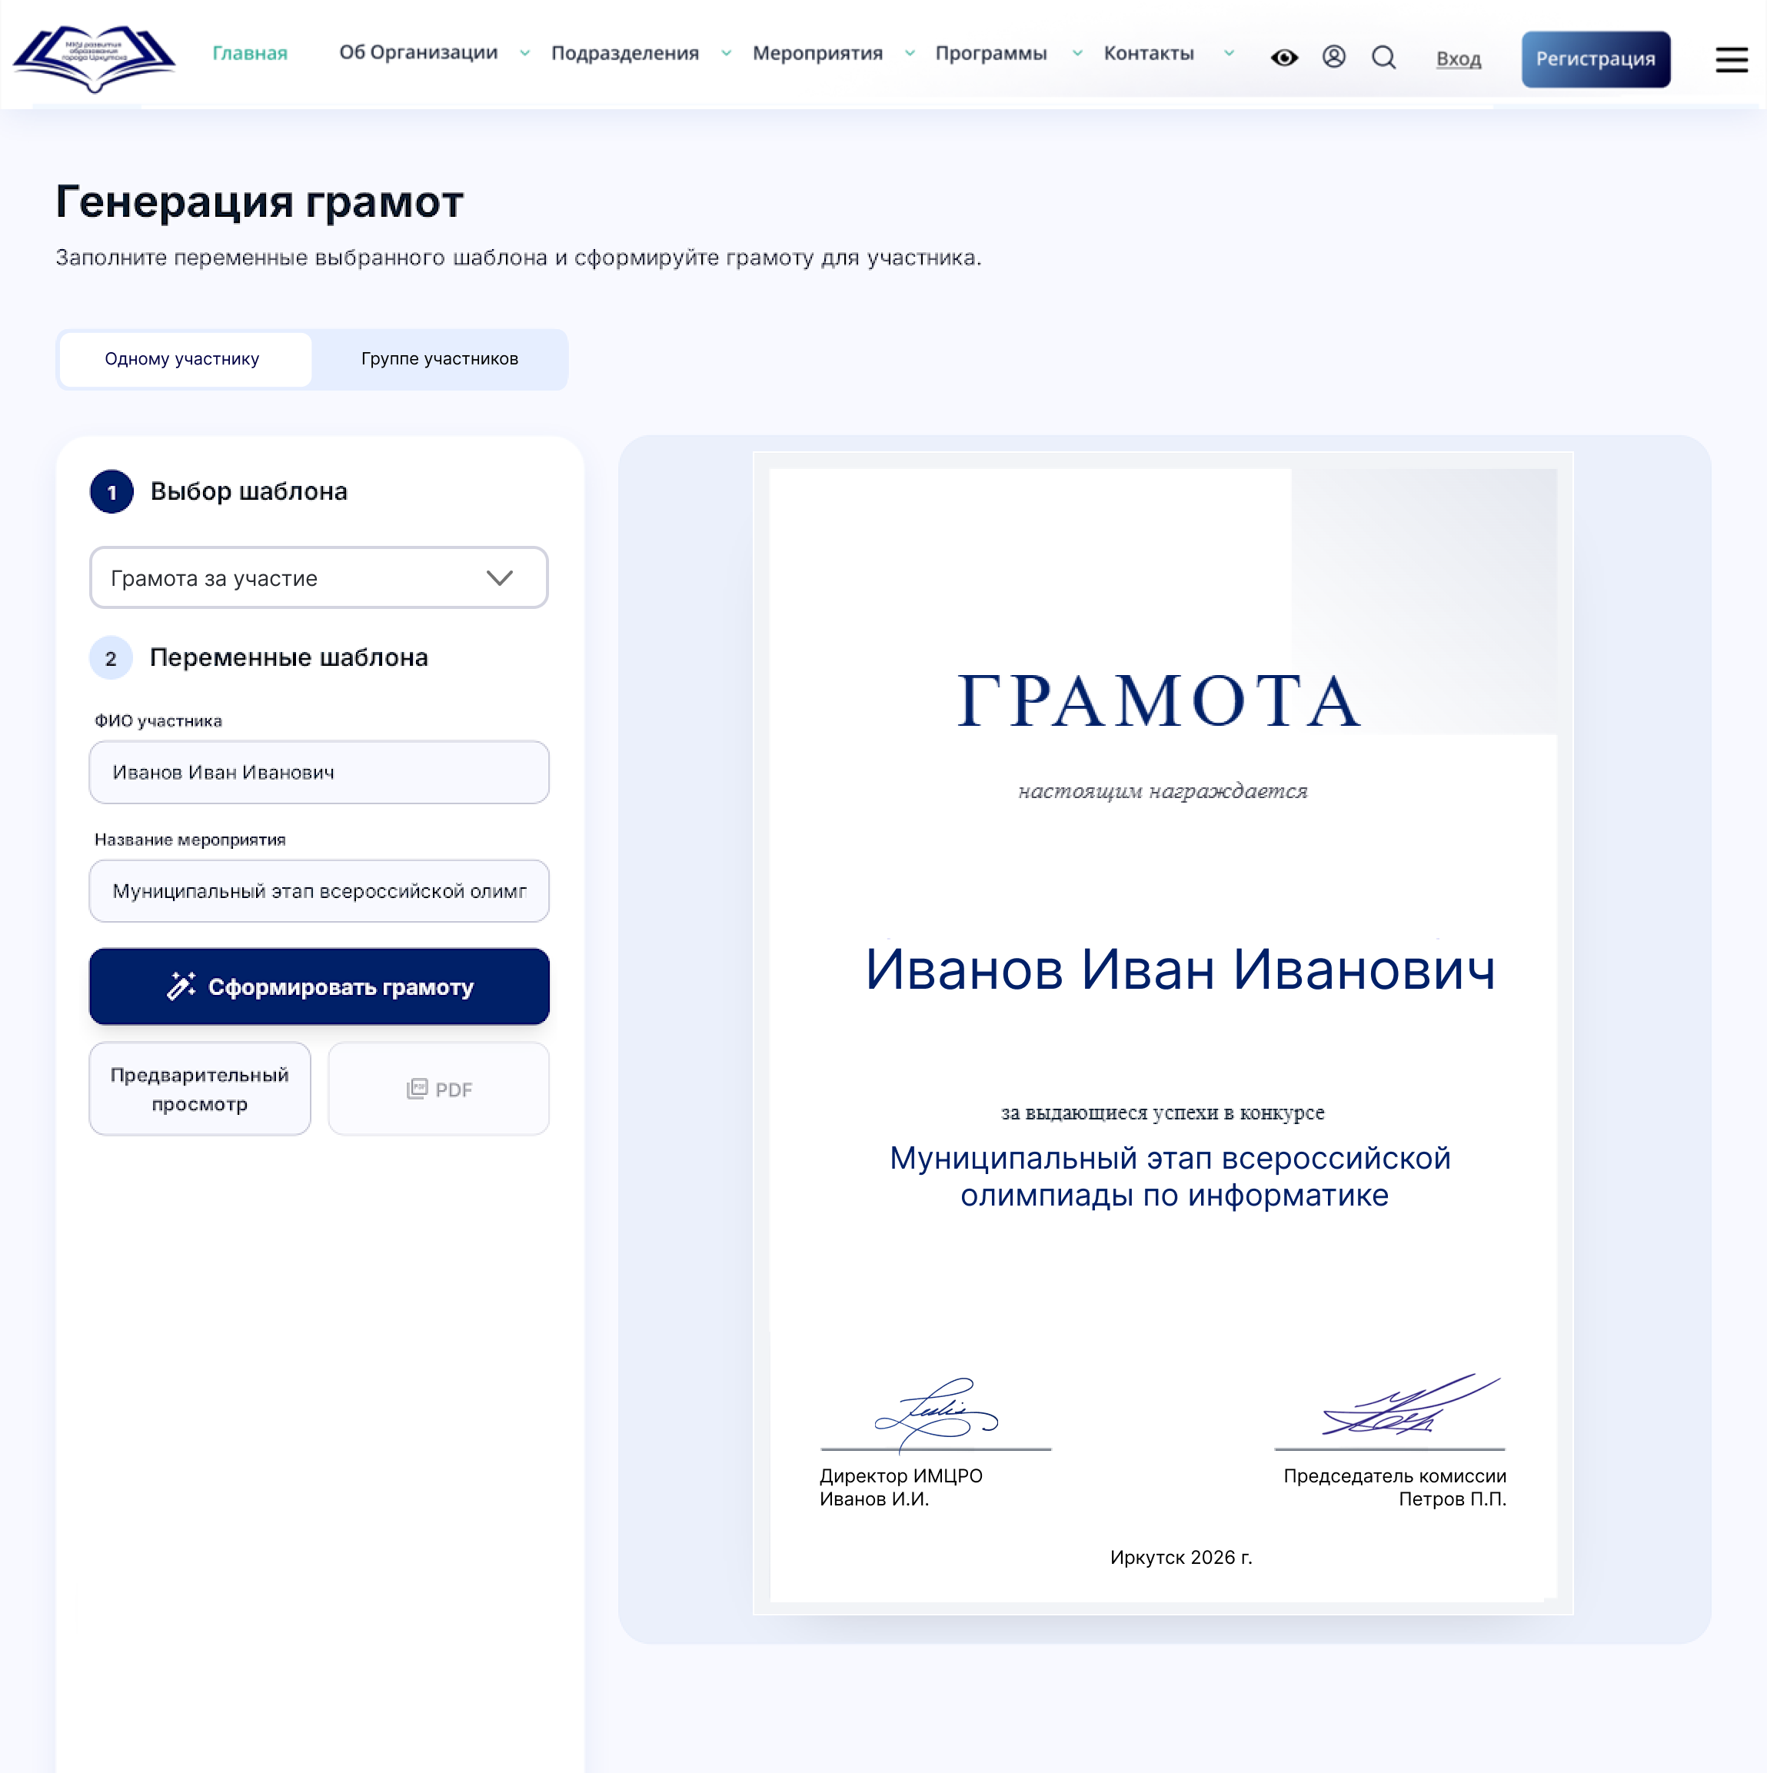
Рисунок 2.12 – Проектный макет формы одиночной генерации грамоты

В режиме одиночной генерации пользователь выбирает заранее подготовленный шаблон, после чего система определяет набор переменных, содержащихся в этом шаблоне. Для каждой переменной отображается отдельное поле ввода. Сотрудник заполняет значения, проверяет предварительный вид документа и запускает формирование итогового файла. Такой сценарий удобен для индивидуальной подготовки наградного документа и для проверки расположения элементов шаблона до массовой обработки данных.
Групповая генерация ориентирована на ситуации, когда необходимо сформировать большое количество документов одного типа. В этом режиме пользователь выбирает шаблон и загружает Excel-файл, где строки соответствуют участникам, а названия столбцов совпадают с переменными шаблона. Если в шаблоне используется переменная с ФИО участника или названием мероприятия, в таблице должен быть предусмотрен соответствующий столбец. Такая структура связывает шаблон с исходными данными без ручного ввода каждого значения.
Макет формы групповой генерации грамот представлен на рисунке 2.13.

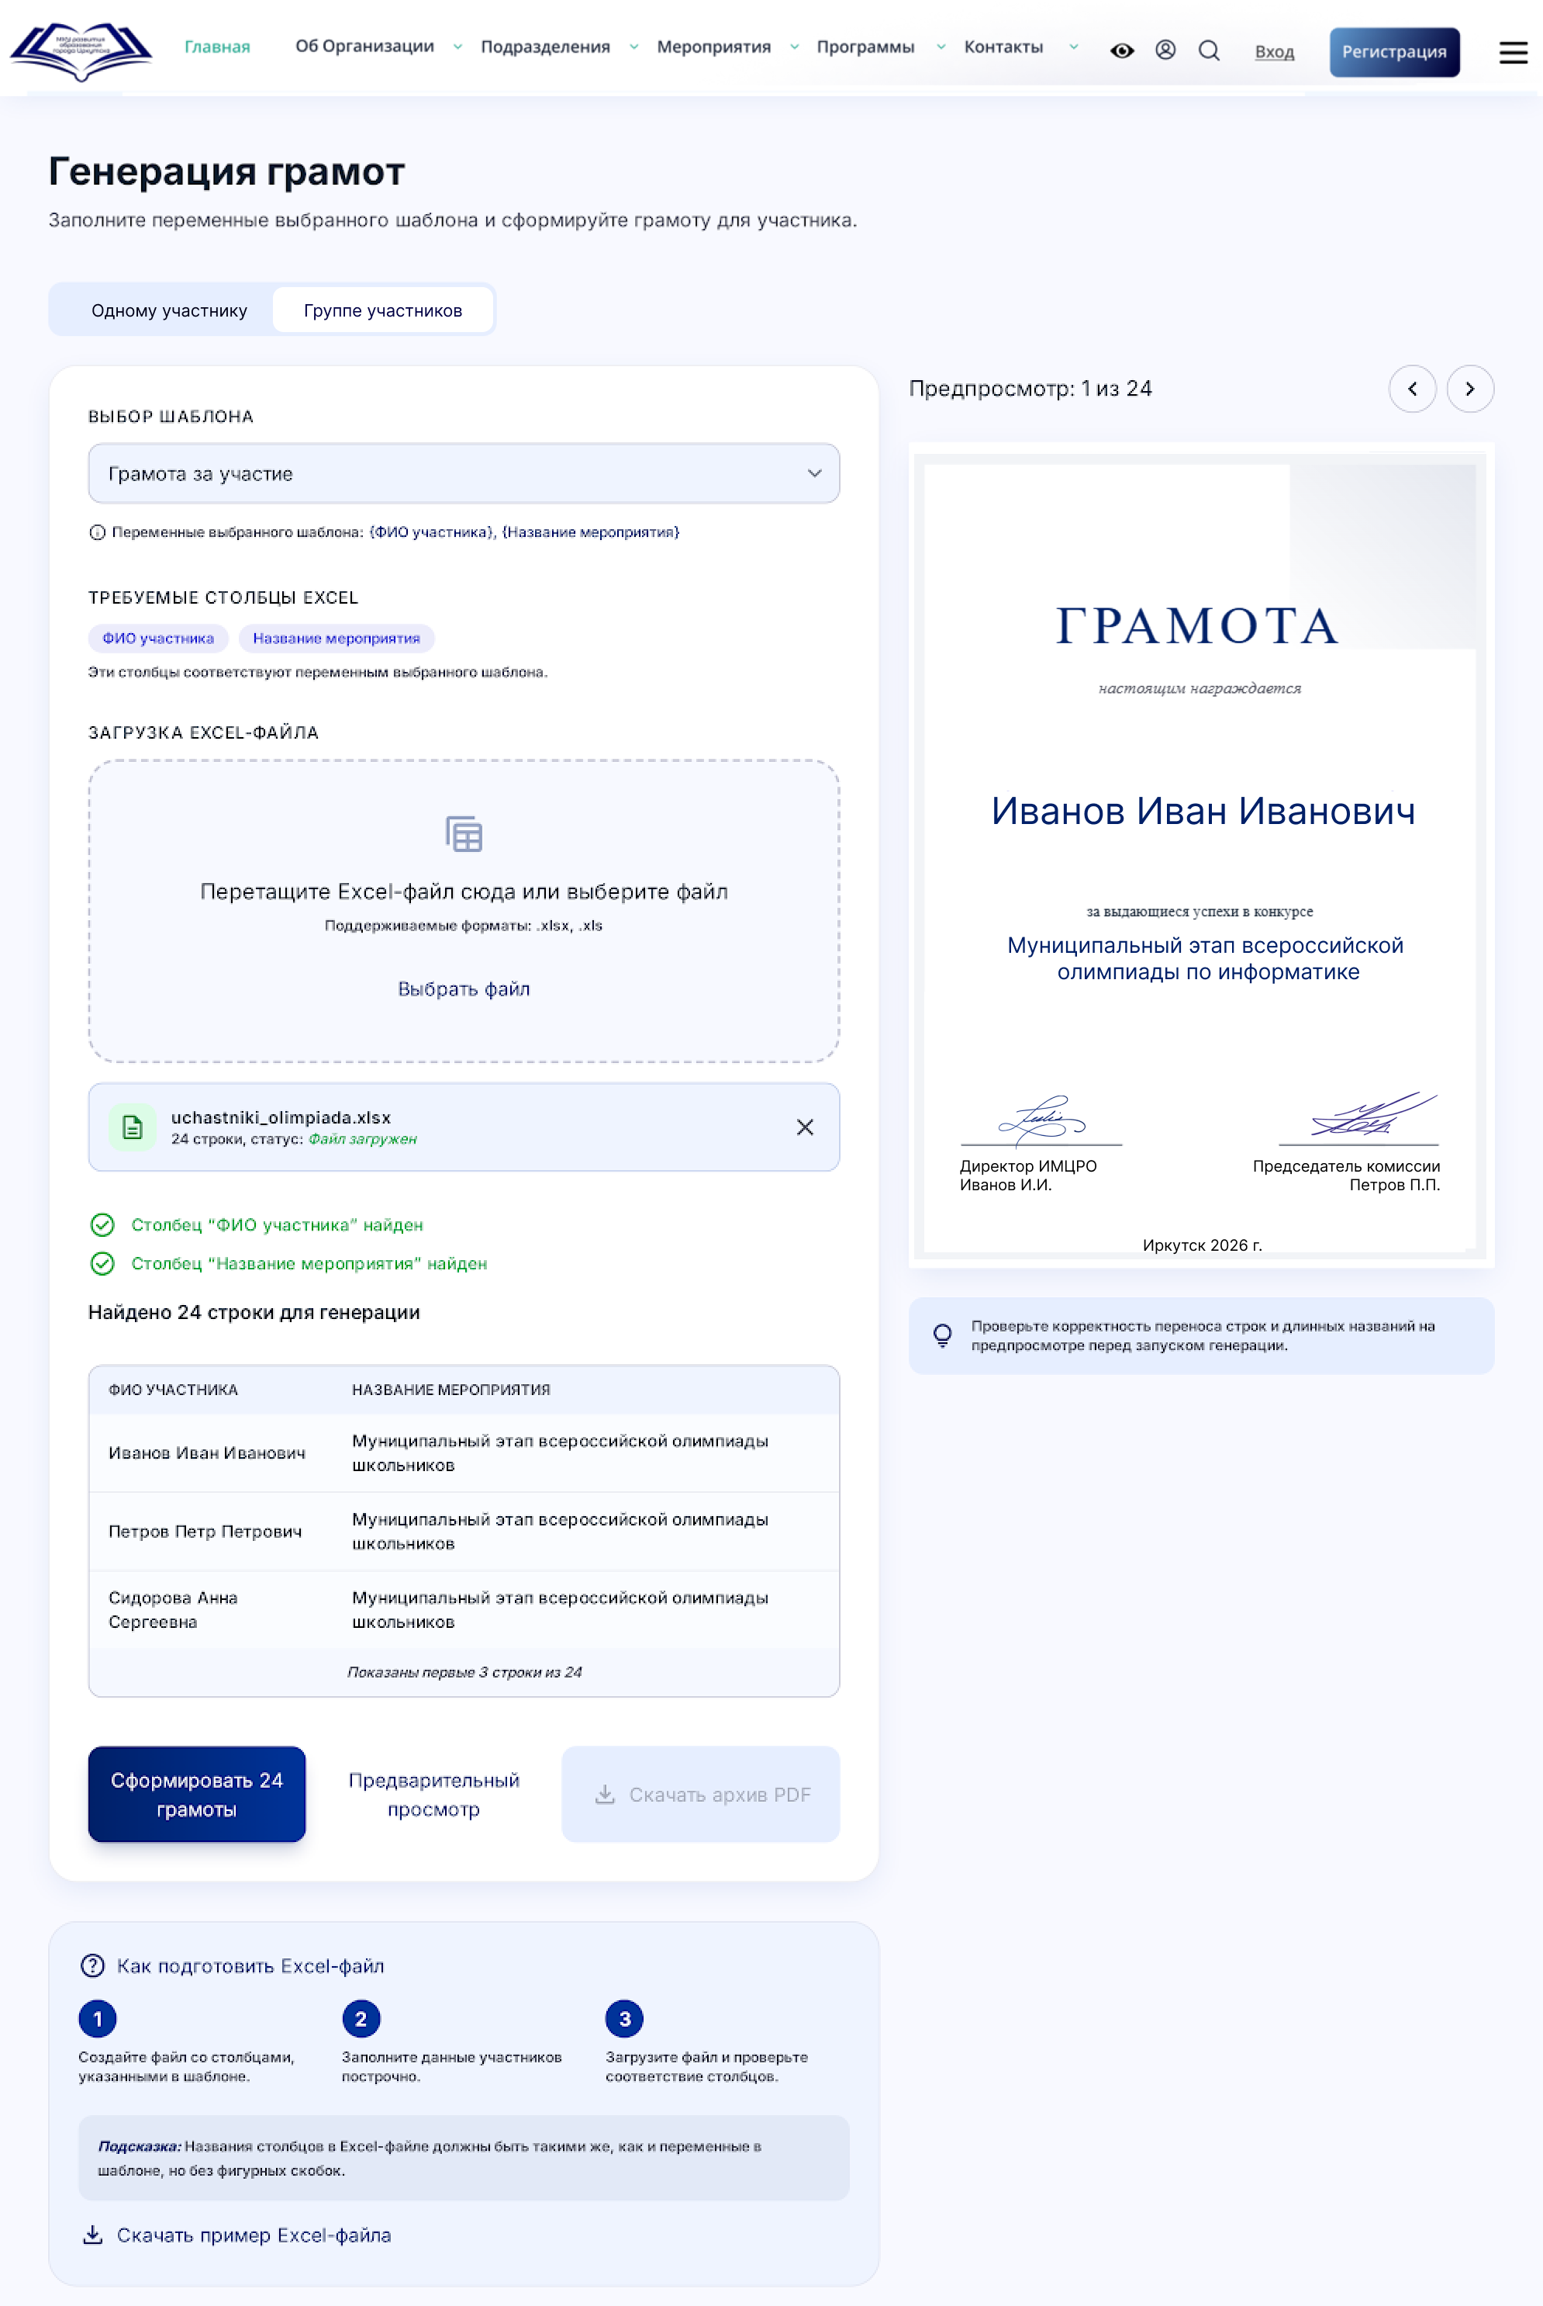
Рисунок 2.13 – Проектный макет формы групповой генерации грамот
Интерфейс групповой генерации включает выбор шаблона, область загрузки Excel-файла, перечень требуемых переменных и предварительный просмотр данных. Перед запуском формирования документов система должна проверить структуру файла: наличие нужных столбцов, допустимость формата и корректность количества строк. Если обязательные столбцы отсутствуют, генерация не должна начинаться, а пользователь должен получить сообщение о недостающих данных. Такая проверка снижает риск выпуска документов с пустыми или неверно заполненными полями.
Алгоритм генерации наградной продукции зависит от выбранного режима, но имеет общую основу. В обоих случаях система получает шаблон, определяет переменные поля, подставляет значения, накладывает текстовые элементы и подписной блок на фон документа, после чего формирует итоговый PDF-файл. Различие заключается в источнике данных: при одиночной генерации значения вводятся вручную, а при групповой — считываются из строк Excel-файла.
Последовательность обработки данных в модуле отражена на блок-схеме рисунка 2.14.

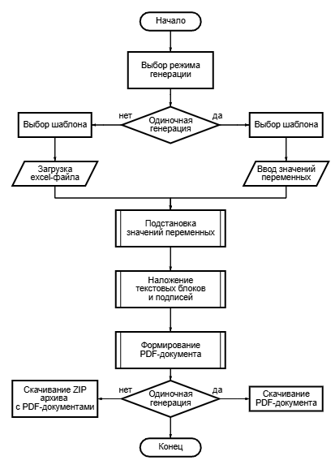
Рисунок 2.14 – Блок-схема алгоритма генерации наградной продукции

Алгоритм начинается с выбора режима генерации. Если выбран одиночный режим, пользователь выбирает шаблон и вручную заполняет значения переменных. Если выбран групповой режим, пользователь выбирает шаблон и загружает Excel-файл со списком участников. После этого выполняется проверка входных данных. При обнаружении ошибок пользователь возвращается к редактированию формы или исправлению файла. При успешной проверке система подставляет значения переменных в шаблон, формирует PDF-документ и выдаёт результат. Для группового режима итоговые документы объединяются в архив, что упрощает передачу или скачивание большого количества файлов.
Основные функции модуля генерации наградной продукции представлены в таблице 2.3.

Таблица 2.3 – Основные функции модуля генерации наградной продукции
Функция | Описание | Пользователь
Создание шаблона | Формирование структуры грамоты, диплома или сертификата на основе фонового изображения и текстовых элементов | Внутренний пользователь
Редактирование текстовых элементов | Настройка текста, координат, размера шрифта, выравнивания, цвета и начертания | Внутренний пользователь
Добавление переменных | Создание полей, значения которых подставляются при генерации документа | Внутренний пользователь
Настройка подписантов | Размещение должности, ФИО и факсимиле ответственных лиц | Внутренний пользователь
Одиночная генерация | Формирование PDF-документа для одного участника на основе заполненных значений переменных | Внутренний пользователь
Групповая генерация | Формирование набора PDF-документов по строкам Excel-файла | Внутренний пользователь
Проверка входных данных | Контроль наличия обязательных переменных и соответствия столбцов Excel-файла структуре шаблона | Система
Формирование архива | Объединение массово созданных PDF-файлов в один архив | Система

При проектировании модуля важно разделить данные шаблона и данные конкретного выпуска документа. Шаблон хранит устойчивую структуру: фон, расположение текстовых элементов, переменные, подписантов и параметры оформления. Данные генерации содержат значения, которые подставляются в шаблон в конкретном сценарии. Такое разделение даёт возможность многократно использовать один и тот же шаблон для разных мероприятий и уменьшает объём ручной работы при подготовке документов.
Модуль генерации наградной продукции должен быть доступен только авторизованным внутренним пользователям с соответствующими правами. Это связано с тем, что сотрудник работает с данными участников и формирует официальные документы учреждения. Разграничение прав доступа ограничивает создание и изменение шаблонов, запуск генерации и работу с готовыми файлами в зависимости от роли пользователя.

Проектирование модуля генерации наградной продукции показывает, что централизованный образовательный портал может использоваться не только для публикации материалов, но и для автоматизации повторяющихся административных операций. Вынесение шаблонов, переменных, подписантов и режимов генерации в единую модель делает подготовку наградных документов более управляемой, снижает вероятность ошибок при массовом заполнении и поддерживает единый стиль оформления результатов мероприятий. При этом работа данного модуля, как и работа модуля записи в ТПМПК, должна встроиться в общую административную среду портала с единым управлением пользователями и правами доступа.

Проектирование административной панели и разграничения прав доступа
Административная панель проектируется как внутренняя рабочая среда централизованного образовательного портала ИМЦРО. Её задача состоит не только в размещении материалов, но и в объединении действий сотрудников, связанных с сопровождением контента, подготовкой наградной продукции, настройкой шаблонов, управлением пользователями и назначением прав доступа. В отличие от публичной части портала, административная панель ориентирована на внутренних пользователей и должна предоставлять только те функции, которые соответствуют их зоне ответственности.
При проектировании административной части учитывается, что сотрудники учреждения могут не иметь специальной технической подготовки. Поэтому интерфейс должен быть понятным, предсказуемым и не требовать ручного редактирования кода при публикации материалов. Основные операции должны выполняться через экранные формы, таблицы, карточки, переключатели статусов и заранее определённые элементы управления. Это снижает вероятность ошибок при сопровождении портала и поддерживает единый порядок работы с информацией.
В структуре административной панели предусматриваются разделы для управления статьями, генерации наградной продукции, настройки шаблонов, управления пользователями и ролями, просмотра журнала действий и изменения отдельных параметров портала. При этом раздел «Статьи» рассматривается как единая точка управления публикациями. Внутренний пользователь формирует материал в модуле управления и публикации материалов, представленном в административной панели разделом «Статьи», и определяет, в какой раздел портала он должен быть размещён. За счёт этого в административном меню не требуется создавать отдельные самостоятельные пункты для новостей, методического пространства, Дома учителя или других направлений: распределение материала выполняется через параметры публикации.
Отдельное место в проектируемой административной среде занимает модуль генерации наградной продукции. Для него предусматриваются два связанных сценария: настройка шаблонов и выпуск готовых документов. Пользователю с соответствующими правами доступны создание и редактирование шаблонов, размещение текстовых элементов, настройка подписантов и запуск одиночной или групповой генерации. Такое разделение помогает отделить работу с устойчивой структурой шаблона от конкретного выпуска документов по итогам мероприятия.
Модуль записи в ТПМПК не включается в общее меню административной панели как обычный раздел управления контентом. Для сотрудников, работающих с обращениями и расписанием, проектируется отдельный личный кабинет ТПМПК. Доступ к нему назначается через общую систему прав. Это решение позволяет не перегружать административную панель специализированными операциями и одновременно сохранить единый механизм авторизации и контроля доступа.
Ключевым элементом административной панели является раздел управления пользователями и ролями. Через него администратор может просматривать учётные записи сотрудников, назначать роли, изменять статус пользователя и настраивать набор доступных функций. В отличие от жёстко заданного перечня ролей, проектная модель должна допускать расширение: фактическое распределение обязанностей в учреждении может изменяться, поэтому система должна поддерживать создание новых ролей и изменение состава прав.
Проектный макет раздела управления пользователями и ролями административной панели представлен на рисунке 2.15.

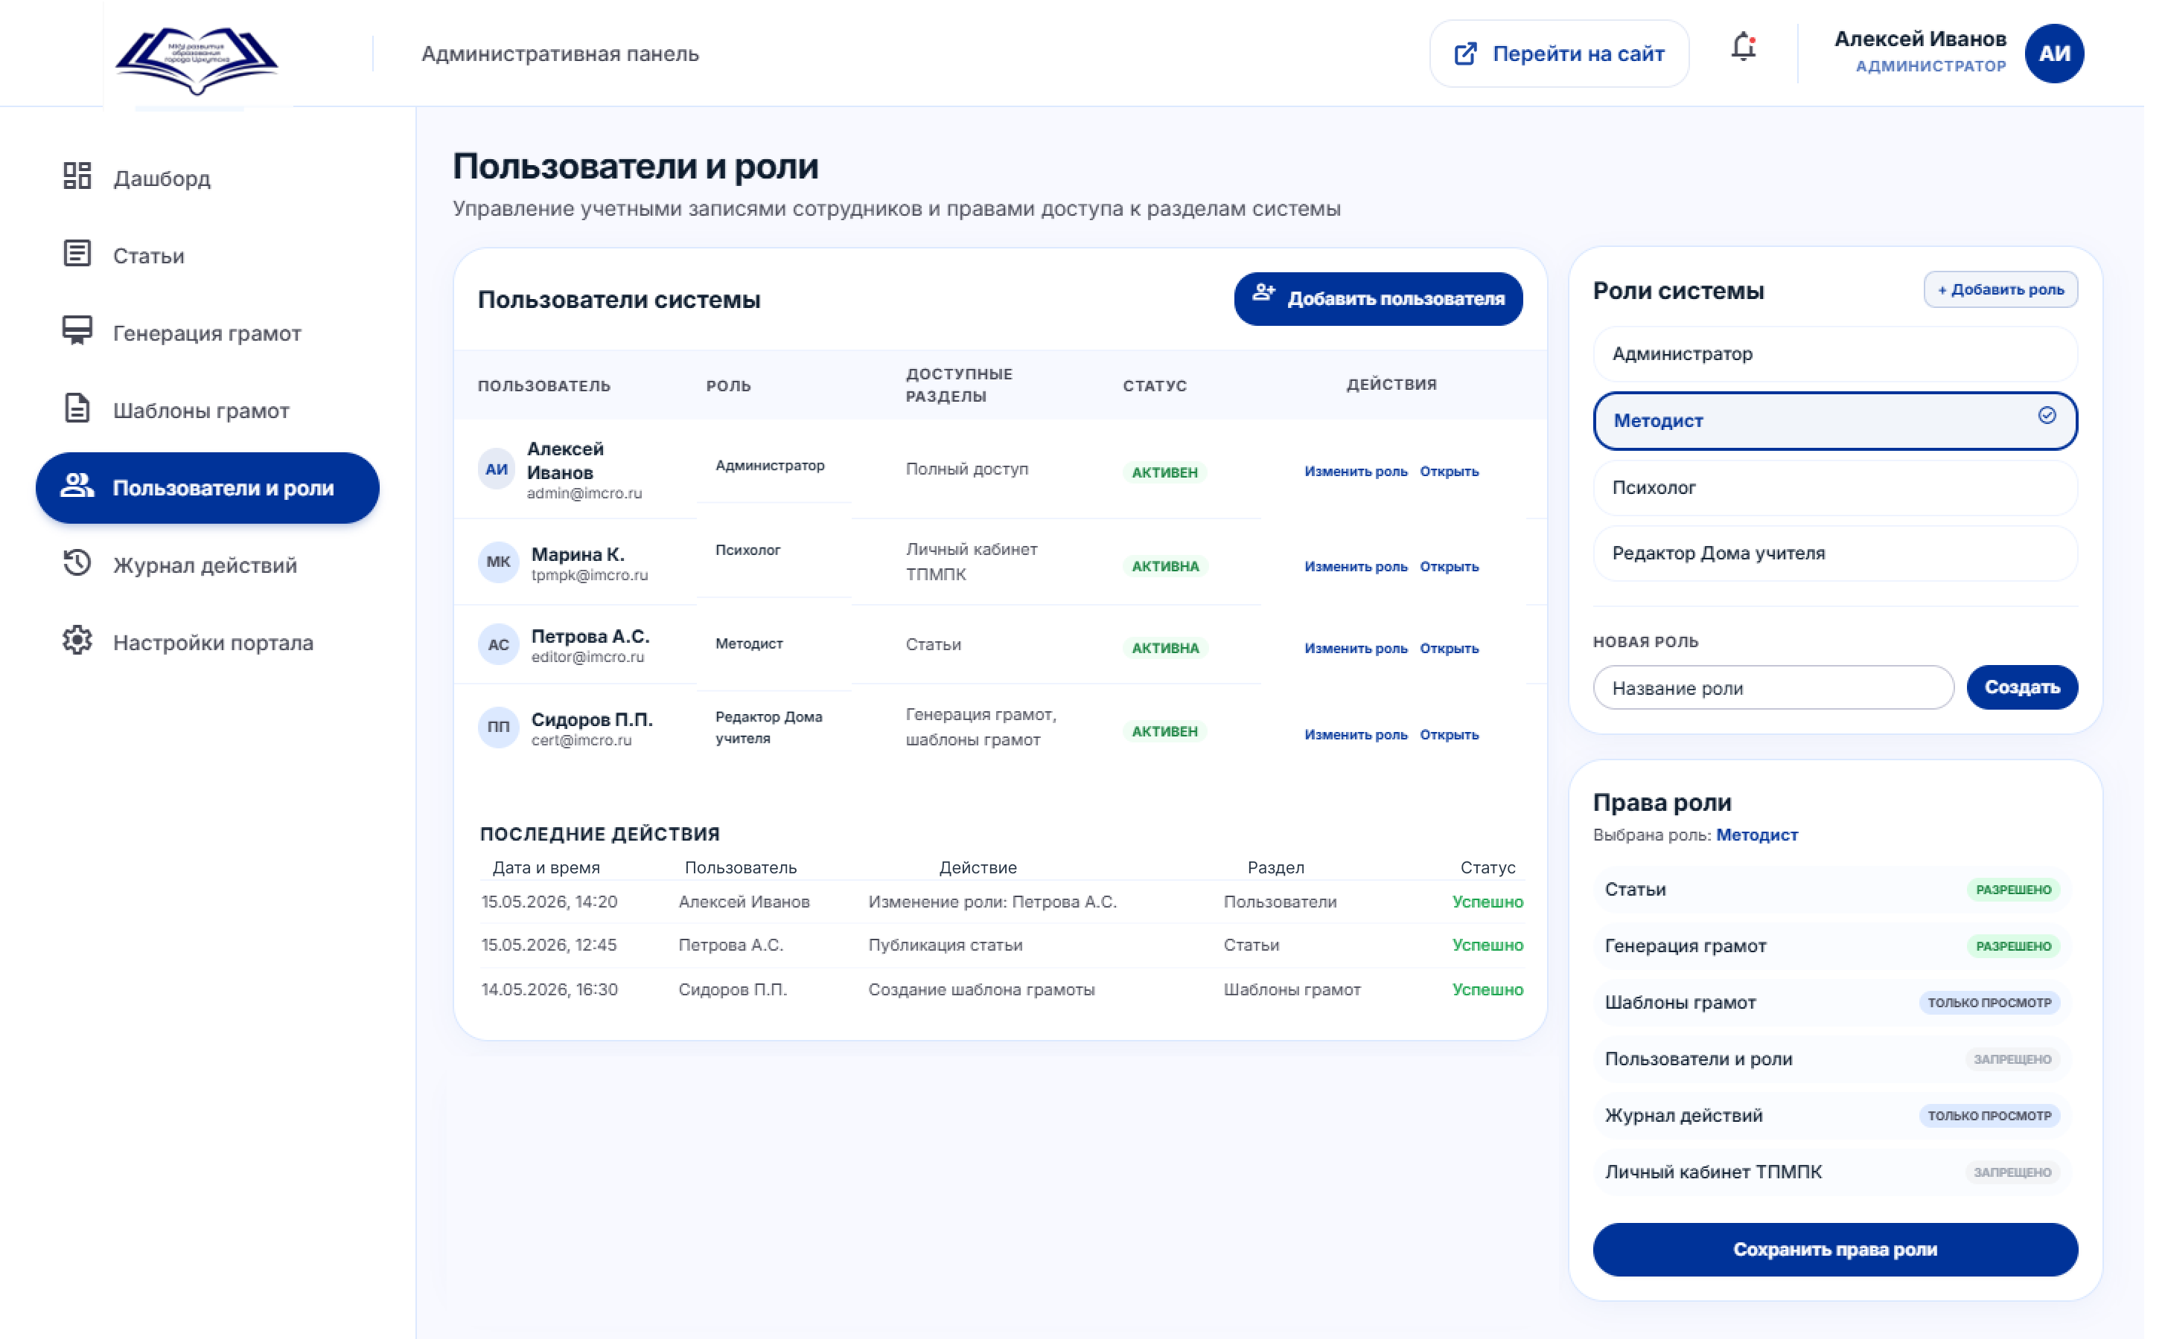
Рисунок 2.15 – Проектный макет раздела управления пользователями и ролями административной панели

На макете рисунка 2.15 административная панель представлена как рабочее пространство с боковой навигацией, таблицей пользователей, перечнем ролей и блоком настройки прав. В таблице пользователей отображаются основные сведения об учётной записи: ФИО, электронная почта, назначенная роль, доступный по данной роли набор разделов и текущий статус активности учётной записи. Блок ролей позволяет выбрать существующую роль или добавить новую, а область настройки прав показывает, какие действия доступны пользователям с выбранной ролью. Такое построение интерфейса делает управление доступом наглядным и снижает риск случайного назначения избыточных полномочий.
Разграничение доступа проектируется по ролевой модели. После авторизации система определяет роль пользователя и на основании назначенных прав формирует доступный набор разделов административной панели. Например, администратор может управлять пользователями, ролями и общими настройками, внутренний пользователь с правами на публикации — работать со статьями, а пользователь, связанный с ТПМПК, — переходить в личный кабинет для обработки расписания и обращений. Фактический набор прав должен определяться не названием должности, а назначенными разрешениями.
Проектная модель назначения прав доступа в административной панели приведена в таблице 2.4.

Таблица 2.4 – Проектная модель назначения прав доступа в административной панели
Раздел системы | Возможные уровни доступа | Назначение
Статьи | Нет доступа; просмотр; создание и редактирование; публикация | Управление материалами портала и выбор раздела размещения публикации
Генерация наградной продукции | Нет доступа; просмотр; генерация | Формирование наградных документов на основе готовых шаблонов
Шаблоны наградной продукции | Нет доступа; просмотр; создание и редактирование | Управление шаблонами грамот, дипломов и сертификатов
Пользователи и роли | Нет доступа; просмотр; управление | Создание учётных записей, назначение ролей и изменение прав доступа
Журнал действий | Нет доступа; просмотр | Контроль значимых операций, выполняемых сотрудниками
Личный кабинет ТПМПК | Нет доступа; доступ к кабинету | Работа специалистов с расписанием, записями и обращениями ТПМПК
Настройки портала | Нет доступа; управление | Изменение отдельных параметров административной части и служебных настроек

Таблица 2.4 фиксирует не окончательный штатный перечень должностей, а проектную логику распределения доступа по функциональным разделам. Такой подход важен для дальнейшей эксплуатации портала: одна и та же роль может объединять несколько разрешений, а отдельному сотруднику могут быть доступны только те операции, которые необходимы для его работы. Например, пользователь может иметь право создавать статьи, но не публиковать их; работать с готовыми шаблонами наградной продукции, но не изменять их структуру; просматривать журнал действий, но не редактировать пользователей.
Проверка прав доступа должна выполняться не только на уровне интерфейса, но и на серверной стороне. Скрытие пункта меню в административной панели не является достаточной мерой защиты, поскольку пользователь может попытаться обратиться к закрытому разделу напрямую. Поэтому при выполнении каждой административной операции серверная часть должна проверять роль пользователя и наличие соответствующего разрешения. Такой принцип снижает риск несанкционированного изменения материалов, шаблонов, записей и пользовательских настроек.
Журнал действий дополняет ролевую модель и повышает контролируемость административной панели. В нём должны фиксироваться значимые операции: изменение роли пользователя, публикация материала, создание или редактирование шаблона наградной продукции, блокировка учётной записи и действия, связанные с доступом к специализированным модулям. Наличие журнала помогает восстановить последовательность изменений и определить, какой пользователь выполнил конкретное действие.
При проектировании административной панели также учитывается принцип минимально необходимых полномочий. Пользователь не должен получать доступ ко всем функциям только потому, что работает в учреждении. Его права должны соответствовать задачам, которые он выполняет: публикации материалов, подготовке наградной продукции, работе с расписанием ТПМПК, просмотру журнала или администрированию учётных записей. Такой подход делает систему более устойчивой к ошибкам и ограничивает возможные последствия некорректных действий.
Административная панель завершает проектную декомпозицию централизованного образовательного портала как единой автоматизированной системы. Через неё связываются управление материалами, выпуск наградной продукции, доступ к специализированным модулям, настройка пользователей и контроль действий сотрудников. В результате публичные разделы, база данных, модуль записи в ТПМПК и модуль генерации наградной продукции получают общий контур управления, необходимый для дальнейшей программной реализации и эксплуатации портала.

